ACUERDO número 17/11/17 por el que se establecen los trámites y procedimientos relacionados con el reconocimiento de validez oficial de estudios del tipo superior.

Al margen un sello con el Escudo Nacional, que dice: Estados Unidos Mexicanos.- Secretaría de Educación Pública.
AURELIO NUÑO MAYER, Secretario de Educación Pública, con fundamento en los artículos 3o., fracción VI de la Constitución Política de los Estados Unidos Mexicanos; 38, fracciones I, V, VI y XXXI de la Ley Orgánica de la Administración Pública Federal; 1o., 7o., 8o., 10, 11, 14, fracción IV y del 54 al 58 de la Ley General de Educación; 5o., 7o., 8o., 10, 12, fracciones I y III, 13, 16, 17 y 18 de la Ley para la Coordinación de la Educación Superior; 1, 4 y 5 del Reglamento Interior de la Secretaría de Educación Pública, y
CONSIDERANDO
Que los artículos 3o., fracción VI de la Constitución Política de los Estados Unidos Mexicanos y 54 de la Ley General de Educación establecen que los particulares podrán impartir educación en todos sus tipos y modalidades y que el Estado, tratándose de estudios distintos a los de preescolar, primaria, secundaria, normal y demás para la formación de maestros de educación básica, otorgará y retirará el reconocimiento de validez oficial a los estudios que se realicen en planteles particulares;
Que el Plan Nacional de Desarrollo 2013-2018, en su Meta Nacional "México con Educación de Calidad", Objetivo 3.1. "Desarrollar el potencial humano de los mexicanos con educación de calidad", Estrategia 3.1.3. "Garantizar que los planes y programas de estudio sean pertinentes y contribuyan a que los estudiantes puedan avanzar exitosamente en su trayectoria educativa, al tiempo que desarrollen aprendizajes significativos y competencias que les sirvan a lo largo de la vida", establece entre sus líneas de acción reformar el esquema de evaluación y certificación de la calidad de los planes y programas educativos en educación media superior y superior. Asimismo, en su Objetivo 3.2. "Garantizar la inclusión y la equidad en el Sistema Educativo", Estrategia 3.2.3. "Crear nuevos servicios educativos, ampliar los existentes y aprovechar la capacidad instalada de los planteles", determina como línea de acción impulsar la diversificación de la oferta educativa en la educación media superior y superior de conformidad con los requerimientos del desarrollo local, estatal y regional;
Que asimismo el referido Plan en su apartado de "Enfoque transversal (México con Educación de Calidad)", Estrategia II. "Gobierno Cercano y Moderno", señala entre sus líneas de acción la relativa a revisar de manera integral en los ámbitos federal y estatal, los regímenes de reconocimiento de estudios que imparten las instituciones particulares, a fin de que las reglas para el otorgamiento del reconocimiento de validez oficial de estudios establezcan criterios sólidos y uniformes de calidad académica;
Que el Programa Sectorial de Educación 2013-2018 establece como Objetivo 2. "Fortalecer la calidad y pertinencia de la educación media superior, superior y formación para el trabajo, a fin de que contribuyan al desarrollo de México";
Que el artículo 38, fracción V de la Ley Orgánica de la Administración Pública Federal, dispone que corresponde a la Secretaría de Educación Pública, entre otros asuntos, prescribir las normas a que debe ajustarse la incorporación de las escuelas particulares al sistema educativo nacional;
Que la Ley General de Educación establece en su artículo 14, fracción IV que corresponde a las autoridades educativas federal y locales de manera concurrente, la atribución para otorgar, negar y retirar el reconocimiento de validez oficial de estudios distintos de los de preescolar, primaria, secundaria, normal y demás para la formación de maestros de educación básica que impartan los particulares;
Que asimismo, el artículo 37, tercer párrafo de la referida Ley General dispone que el tipo superior es el que se imparte después del bachillerato o de sus equivalentes y está compuesto por la licenciatura, la especialidad, la maestría y el doctorado, así como por opciones terminales previas a la conclusión de la licenciatura;
Que, por su parte, el artículo 3o. de la Ley para la Coordinación de la Educación Superior, prevé que el tipo educativo superior incluye carreras profesionales cortas y estudios encaminados a obtener los grados de licenciatura, maestría y doctorado, así como cursos de actualización y especialización;
Que con fecha 27 de mayo de 1998, se publicó en el Diario Oficial de la Federación el "Acuerdo número 243 por el que se establecen las bases generales de autorización o reconocimiento de validez oficial de estudios", el cual establece en su artículo 3o., fracción V que la Secretaría de Educación Pública emitirá los acuerdos específicos que regularán, en lo particular, los trámites para obtener la autorización o el reconocimiento de validez oficial de estudios;

Que en el marco del Acuerdo antes citado, con fecha 10 de julio de 2000 se publicó en el Diario Oficial de la Federación el "Acuerdo número 279 por el que se establecen los trámites y procedimientos relacionados con el reconocimiento de validez oficial de estudios del tipo superior";
Que las instituciones educativas particulares constituyen un referente numérico relevante para nuestro país en la cobertura para el tipo superior, ya que con base en las cifras obtenidas de los formatos 911, para el ciclo escolar 2006-2007(1) se registraron 416,483 alumnos matriculados en programas de Licenciatura, número que ascendió para el ciclo escolar 2015-2016(2) a 595,709, lo que constituye un 43% de incremento;
Que la Secretaría de Educación Pública, hasta octubre de 2017(3) cuenta con un total de 20,861 reconocimientos de validez oficial de estudios otorgados, mismos que actualmente operan en 1,799 planteles particulares;
Que resulta necesario optimizar los procedimientos relacionados con el reconocimiento de validez oficial de estudios, a fin de seguir incentivando la participación de los particulares como coadyuvantes en la prestación de los servicios educativos y en el aseguramiento y fortalecimiento de la calidad educativa, y
Que bajo dicho tenor, para las instituciones particulares de educación superior se facilitará la innovación curricular vinculada con el sector productivo; se privilegiará la evaluación de resultados, centrándose en la capacidad y empleabilidad de sus egresados; se promoverá la autogestión responsable, y se establecerán procedimientos simplificados en el marco de un Programa de Mejora Institucional, por lo que he tenido a bien expedir el siguiente:
ACUERDO NMERO 17/11/17 POR EL QUE SE ESTABLECEN LOS TRÁMITES Y PROCEDIMIENTOS
RELACIONADOS CON EL RECONOCIMIENTO DE VALIDEZ OFICIAL DE ESTUDIOS DEL TIPO
SUPERIOR
TTULO I
DISPOSICIONES GENERALES
CAPTULO NICO
Artículo 1.- El presente Acuerdo tiene por objeto establecer para el tipo superior, en todos sus niveles y modalidades:
I. Los requisitos y procedimientos relacionados con el reconocimiento de validez oficial de estudios;
II. Emitir las directrices generales para la operación escolar, así como la inspección y vigilancia de las Instituciones Particulares que imparten dichos estudios, y
III. Determinar los mecanismos de evaluación y acreditación mediante los cuales las Instituciones a que refiere la fracción que antecede, fortalecerán los servicios educativos que brindan.
Quedan excluidos del presente Acuerdo, los planes y programas de estudio de educación normal y demás para la formación de maestros de educación básica.
Artículo 2.- El presente Acuerdo es de observancia obligatoria para las unidades administrativas y órganos desconcentrados de la Secretaría de Educación Pública.
La Secretaría de Educación Pública podrá formular a sus órganos desconcentrados creados por Ley emitida por el H. Congreso de la Unión que incorporen estudios del tipo superior, las recomendaciones pertinentes sin tener el carácter de vinculantes.
La Secretaría de Educación Pública, por conducto de la Dirección General de Acreditación, Incorporación y Revalidación interpretará el presente Acuerdo, y asesorará y resolverá las consultas que en la materia se le formulen.
Artículo 3.- Para los efectos del presente Acuerdo, se entenderá por:
I. Acuerdo, al presente Acuerdo por el que se establecen los trámites y procedimientos relacionados con el reconocimiento de validez oficial de estudios del tipo superior;
II. Autoridad Educativa Federal, a las unidades administrativas y órganos desconcentrados de la Secretaría de Educación Pública con atribuciones para estudiar y resolver, en términos de la Ley General de Educación y demás disposiciones jurídicas aplicables, las solicitudes para otorgar el reconocimiento de validez oficial de estudios del tipo superior, así como para substanciar y resolver los procedimientos por los que se retire dicho reconocimiento;
III. Autoridad(es) Educativa(s) Local(es), al ejecutivo de cada uno de los estados de la Federación y
de la Ciudad de México, así como a las entidades que, en su caso, establezcan para el ejercicio de la función social educativa;
IV. Bases, al Acuerdo número 243 por el que se establecen las bases generales de autorización o reconocimiento de validez oficial de estudios, publicado en el Diario Oficial de la Federación el 27 de mayo de 1998;
V. CIFRHS, a la Comisión Interinstitucional para la Formación de Recursos Humanos para la Salud, creada por Acuerdo Presidencial publicado en el Diario Oficial de la Federación el 19 de octubre de 1983;
VI. Comité, al órgano colegiado encargado de reconocer, supervisar y, en su caso, revocar a las instancias externas de acreditación o evaluación para la implementación del Programa de Mejora Institucional previsto en el presente Acuerdo. Estará integrado por el Subsecretario de Planeación, Evaluación y Coordinación, por el Subsecretario de Educación Superior y a invitación del primero, por el Director General del Consejo Nacional de Ciencia y Tecnología. El Comité también podrá invitar a participar en sus sesiones, con derecho a voz pero sin voto, a representantes de los sectores educativo, productivo u otro.
El Comité podrá auxiliarse para el adecuado cumplimiento de sus funciones, de organismos especializados en esquemas de aseguramiento de la calidad educativa del tipo superior, conforme a las reglas que al efecto establezca en su primera sesión;
VII. CONACyT, el Consejo Nacional de Ciencia y Tecnología;
VIII. CURP, Clave nica de Registro de Población;
IX. Dirección, a la Dirección General de Acreditación, Incorporación y Revalidación de la Secretaría de Educación Pública;
X. Empleabilidad, a la capacidad individual de integrarse y desenvolverse de forma adecuada en el sector productivo;
XI. Estrategias de aprendizaje, al conjunto de actividades, técnicas y medios que se planifican con base en las necesidades de una determinada población estudiantil, cuyo objeto es hacer efectivos los procesos de aprendizaje. A través de estas estrategias, el estudiante desarrolla, observa, piensa y aplica los procedimientos a elegir para conseguir un fin;
XII. Instalaciones, a la infraestructura y/o espacios físicos, en su caso, tecnológicos (aulas virtuales y salas multimedia), así como ambientes de aprendizaje que estén vinculados con el plan y programas de estudio;
XIII. Instalaciones especiales, a los laboratorios, talleres, anexos o cualquier tipo de instalación diferente a un aula, que estén vinculados con el plan y programas de estudio;
XIV. Institución, al particular que cuenta con reconocimiento de validez oficial de estudios, cuyo objeto es la prestación del servicio educativo del tipo superior;
XV. Inspección, al acto administrativo por el cual la Autoridad Educativa Federal realiza actividades de supervisión y vigilancia, respecto de los servicios educativos a los cuales otorgó reconocimiento de validez oficial de estudios, y que tienen por objeto constatar que el Particular cumple con lo dispuesto en el artículo 3o. de la Constitución Política de los Estados Unidos Mexicanos, en la Ley General de Educación, en las Bases, en el presente Acuerdo y demás disposiciones jurídicas aplicables. Para su cumplimiento, la Autoridad Educativa Federal se podrá auxiliar de Autoridades Educativas Locales en caso de inspecciones extraordinarias cuando exista presunción de anomalías en la prestación del servicio educativo o de violaciones a las referidas disposiciones;
XVI. Ley, a la Ley General de Educación;
XVII. Particular(es), a la persona física o moral de derecho privado, que solicite o cuente con acuerdo de reconocimiento de validez oficial de estudios del tipo superior;
XVIII. Plantel(es), a las Instalaciones y, en su caso, Instalaciones especiales, destinadas por el Particular para realizar actividades relacionadas con el servicio educativo y que satisfacen invariablemente las condiciones de higiene, de seguridad y pedagógicas a que se refiere el presente Acuerdo y demás disposiciones jurídicas aplicables;
XIX. Plan de estudio, al modelo sintético, esquematizado y estructurado de las asignaturas u otras unidades de aprendizaje, incluye el/los propósito(s) de formación general, así como una
propuesta de evaluación para mantener su pertinencia y vigencia;
XX. Planes y programas de estudio en áreas de la salud, aquellos cuya formación se enfoque en las profesiones señaladas en el artículo 79 de la Ley General de Salud;
XXI. Plataforma tecnológica educativa, herramienta apoyada en tecnologías de la información y comunicaciones que permite administrar los contenidos, las actividades y los usuarios de servicios educativos para facilitar, tanto el aprendizaje de los alumnos, como la propia administración del curso;
XXII. Programa, al Programa de Mejora Institucional previsto en el Título VIII del presente Acuerdo;
XXIII. Programa(s) de estudio, a la descripción sintetizada de los contenidos de las asignaturas o unidades de aprendizaje que especifican de manera coherente los propósitos, experiencias de aprendizaje y criterios de evaluación con los cuales se verificará el logro de los aprendizajes adquiridos. Los recursos didácticos que han de apoyar el proceso de enseñanza-aprendizaje deben estar relacionados con el Programa de estudio;
XXIV. Publicidad, a la divulgación, promoción, publicación y en general a todo aquello que los Particulares emplean para difundir, anunciar o dar a conocer los servicios educativos que éstos brindan, utilizando para tales propósitos medios como la radio, televisión, páginas web, anuncios, folletos, propaganda, posters, trípticos, espectaculares y demás medios, herramientas o materiales permitidos por las disposiciones jurídicas aplicables y que para dichos fines puedan ser utilizados;
XXV. Retiro del RVOE, a la resolución de la Autoridad Educativa Federal mediante la cual se deja sin efectos el Reconocimiento de Validez Oficial de Estudios;
XXVI. RVOE, a la resolución de la Autoridad Educativa Federal que reconoce la validez oficial de estudios del tipo superior impartidos por un Particular;
XXVII. Secretaría, a la Secretaría de Educación Pública;
XXVIII. Seguimiento a egresados, a la evaluación orientada a obtener información confiable sobre la empleabilidad y el desempeño de los egresados de una Institución en la vida laboral y/o profesional. Los resultados de dicha evaluación deberán coadyuvar al rediseño de los Planes y Programas de estudio;
XXIX. Simplificación Administrativa, proceso que consiste en eliminar requisitos y compactar fases del procedimiento administrativo relacionados con los trámites a que refiere este Acuerdo;
XXX. Sistema de Información y Gestión Educativa, a la plataforma de la Secretaría integrada, entre otros, por el registro nacional de emisión, validación e inscripción de documentos académicos; las estructuras ocupacionales; las plantillas de personal de las escuelas; los módulos correspondientes a los datos sobre la formación, trayectoria y desempeño profesional del personal, así como la información, elementos y mecanismos necesarios para la operación del sistema educativo nacional;
XXXI. Subsecretaría, a la Subsecretaría de Planeación, Evaluación y Coordinación de la Secretaría, y
XXXII. Verificación, al acto administrativo que, de conformidad con las disposiciones jurídicas aplicables, la Autoridad Educativa Federal podrá practicar en el supuesto de que se trate de: (i) apertura de un nuevo Plantel; (ii) cambio de domicilio del Plantel precisado en el RVOE, y (iii) ampliación de domicilio del Plantel precisado en el RVOE, y que tiene por objeto corroborar que el Particular cumple con lo establecido en los artículos 3o. de la Constitución Política de los Estados Unidos Mexicanos, la Ley, las Bases, el presente Acuerdo y demás normativa en la materia. Para su cumplimiento, la Autoridad Educativa Federal se podrá auxiliar de Autoridades Educativas Locales.
Artículo 4.- La Secretaría, con pleno respeto al federalismo educativo y a la autonomía universitaria promoverá, a través de los conductos pertinentes, que las Autoridades Educativas Locales y las instituciones educativas públicas facultadas para otorgar, negar o retirar el RVOE, adopten las disposiciones del presente Acuerdo en su respectiva normativa.
Para tales efectos, la Dirección propiciará la celebración de los instrumentos jurídicos correspondientes que serán suscritos por el Titular de la Subsecretaría.
Artículo 5.- En el marco de lo previsto en la Ley y en la Ley para la Coordinación de la Educación
Superior, los Particulares podrán solicitar a la Autoridad Educativa Federal el RVOE de los siguientes estudios:
I. Técnico Superior Universitario o Profesional Asociado: es la opción educativa posterior al bachillerato y previo a la licenciatura, orientada a la formación práctica y específica de un campo profesional, que conduce a la obtención del título profesional correspondiente. Este nivel puede ser acreditado como parte del Plan de estudio de una licenciatura;
II. Licenciatura: es la opción educativa posterior al bachillerato o del Técnico Superior Universitario o Profesional Asociado, orientada a un campo de formación específico, que conduce a la obtención del título profesional correspondiente, y
III. Posgrado: es la opción educativa posterior a la licenciatura orientada a la formación especializada sobre un campo de formación determinado, y que comprende los siguientes niveles:
a) Especialidad, que conduce a la obtención de un diploma.
b) Maestría, que conduce a la obtención del grado correspondiente.
c) Doctorado, que conduce a la obtención del grado respectivo.
TTULO II
DE LOS REQUISITOS Y DEL PROCEDIMIENTO PARA OBTENER EL RVOE
CAPTULO I
PERSONAL ACADMICO
Artículo 6.- Los académicos que participen en los Programas de estudio establecidos por los Particulares tendrán alguna de las categorías siguientes: académicos de asignatura o académicos de tiempo completo. En ambos casos, deberán poseer como mínimo el título, diploma o grado correspondiente al nivel educativo en que se desempeñarán, debiendo observarse que:
I. El personal académico de asignatura tendrá como actividad fundamental en el Plantel la docencia, en la que podrá incluirse las actividades vinculadas con la tutoría, y
II. El personal académico de tiempo completo, adicionalmente a la docencia, desempeñará alguna de las actividades siguientes:
a) Investigación o aplicación innovadora del conocimiento;
b) Participación en el diseño o actualización de los Planes y Programas de estudio y de los materiales didácticos correspondientes;
c) Responsable de carrera;
d) Asesoría;
e) Tutoría, o
f) Gestión académica.
El Particular será responsable de capacitar en el desarrollo de las actividades de aprendizaje, evaluaciones y demás actividades académicas, a su personal académico, según las necesidades o requerimientos del Plan y Programas de estudio a impartirse en la modalidad solicitada para el RVOE.
Artículo 7.- Es responsabilidad del Particular que el perfil de su personal académico sea idóneo para la impartición de los Planes y Programas de estudio respectivos, debiendo reunir los antecedentes académicos, conocimientos, habilidades y experiencia necesarios para el desarrollo de las actividades de enseñanza-aprendizaje, evaluaciones y demás actividades académicas a su cargo.
El perfil será determinado por el particular y podrá considerar equivalencia de perfiles, demostrando que se posee la preparación necesaria, obtenida ya sea mediante procesos autónomos de formación o a través de la experiencia, de por lo menos cinco años, en campo docente, laboral o profesional.

CAPTULO II
PLANES Y PROGRAMAS DE ESTUDIO
Artículo 8.- El Plan de estudio que proponga el Particular deberá reunir los requisitos siguientes:
I. Nivel educativo, conforme a lo establecido en el artículo 5 del presente Acuerdo;
II. Modalidad educativa en que se imparte, conforme a las señaladas en el artículo 12 del presente Acuerdo;
III. Duración mínima en semanas, sin exceder una carga máxima de 50 horas efectivas por semana, señalando el número de ciclos en que se impartirá;
IV. Descripción de los fines del aprendizaje o formación que podrá exponerse, de manera enunciativa mas no limitativa, en objetivo(s), propósito(s) o competencia(s) general(es), que adquirirá el alumno de acuerdo con la estructura y organización del Plan de estudio, el nivel educativo y la denominación propuesta;
V. Perfil de ingreso, en el que se especifique el antecedente académico necesario o las condiciones mínimas requeridas para cursar un Plan de estudio;
VI. Perfil de egreso, que indique los atributos que habrá adquirido el alumno al finalizar el Plan de estudio acorde con el nivel educativo de que se trate;
VII. Mapa curricular en el que se esquematice la organización del Plan de estudio, estableciendo la totalidad de asignaturas o unidades de aprendizaje, con su respectiva carga horaria, claves, créditos, seriación, el tipo de Instalaciones y, en su caso, Instalaciones especiales a utilizar, y
VIII. Propuesta de evaluación periódica del Plan de estudio que describa detalladamente la metodología que se utilizará para mantenerlo actualizado atendiendo a las prioridades nacionales, regionales y/o locales, así como a los programas institucionales de docencia, investigación y difusión de la cultura.
El Particular proporcionará la información correspondiente a los referidos requisitos en los Anexos 1 y 2 del presente Acuerdo.
El Particular podrá incluir en su propuesta un sustento teórico del modelo curricular a ocupar y una descripción detallada de la(s) forma(s) de administración y operatividad del Plan de estudio, con el objeto de clarificar a la Autoridad Educativa Federal su planteamiento curricular.
Artículo 9.- Los Programas de estudio que proponga el Particular en cualquiera de las modalidades educativas señaladas en el artículo 12 del presente Acuerdo, deberán reunir los requisitos siguientes:
I. Descripción de los fines del aprendizaje o formación que podrá exponerse, de manera enunciativa mas no limitativa, en objetivo(s), propósito(s) o competencia(s) general(es), que adquirirá el alumno por cada una de las asignaturas o unidades de aprendizaje;
II. Contenido temático estructurado, desarrollado por temas y subtemas, que mantengan una secuencia lógica;
III. Actividades de aprendizaje que estén articuladas con la descripción de los fines del aprendizaje o formación y los contenidos temáticos de cada asignatura o unidad de aprendizaje, así como al tipo de Instalaciones y, en su caso, Instalaciones especiales, mismas que llevará a cabo el alumno con el fin de adquirir los conocimientos y habilidades requeridas en un Plan de estudio, las cuales podrán desarrollarse:
a) Bajo la conducción de un académico, en espacios de la Institución, a través de la Plataforma tecnológica educativa u otros recursos que ofrecen las tecnologías de la información y comunicaciones.
b) De manera independiente, sin contar con la conducción de un académico, en espacios internos, externos o a través de la Plataforma tecnológica educativa, fuera de los horarios de clase establecidos y como parte de procesos autónomos vinculados a la asignatura o
unidad de aprendizaje;
IV. Criterios de evaluación que medirán el aprendizaje del alumno, y
V. Modalidades tecnológicas e informáticas que, en su caso, se utilizarán en el proceso de enseñanza-aprendizaje.
El Particular proporcionará la información correspondiente a los referidos requisitos en el Anexo 3 del presente Acuerdo.
Artículo 10.- El Plan de estudio que proponga el Particular, deberá atender los criterios siguientes:
I. Técnico superior universitario o Profesional asociado: el Plan de estudio estará orientado fundamentalmente al desarrollo de habilidades y destrezas relativas a una actividad profesional específica, la cual se reflejará en estadías laborales o a través de ambientes o escenarios tecnológicos equivalentes. Las propuestas del Plan de estudio para estas opciones deberán contar con un mínimo de 180 créditos;
II. Licenciatura: el Plan de estudio estará orientado fundamentalmente al desarrollo de conocimientos, actitudes, aptitudes, habilidades y métodos de trabajo para el ejercicio de una profesión. Las propuestas del Plan de estudio de este nivel educativo estarán integradas por un mínimo de 300 créditos, y
III. Posgrado: el Plan de estudio estará orientado fundamentalmente a profundizar en los conocimientos de un campo de formación específico y deberá además:
a) En el caso de especialidades:
1. Estar dirigidas a la formación de individuos capacitados para el estudio y tratamiento de problemas específicos de un área particular de una profesión, pudiendo referirse a conocimientos y habilidades de una disciplina básica o a actividades específicas de una profesión determinada;
2. Tener como antecedente académico el título de licenciatura, o haber cubierto el total de créditos de la licenciatura, cuando se curse como opción de titulación de ésta, y
3. Estar integradas por un mínimo de 45 créditos.
b) En el caso de maestrías:
1. Estar dirigidas a la formación de individuos capacitados para participar en el análisis, adaptación e incorporación a la práctica de los avances de un área específica de una profesión o disciplina;
2. Si el Plan de estudio propuesto tiene orientación hacia la investigación, deberá presentar el programa de investigación correspondiente, en donde se describan los objetivos a lograr y las líneas de investigación, además de la descripción de la metodología a utilizar;
3. Tener por lo menos como antecedente académico el título de licenciatura, o haber cubierto el total de créditos de la licenciatura, cuando se curse como opción de titulación de ésta, y
4. Estar integradas por un mínimo de 75 créditos después de la licenciatura o 30 después de la especialidad.
c) En el caso de doctorados:
1. Estar dirigidos a la formación de individuos capacitados para la investigación, con dominio de temas particulares de un área, capaces de aplicar el conocimiento en forma original e innovadora;
2. Además, deberá presentar el programa de investigación correspondiente, en donde se
describan los objetivos a lograr y las líneas de investigación, además de la descripción de la metodología a utilizar;
3. Tener por lo menos como antecedente académico el título de licenciatura o haber cubierto el total de créditos de la licenciatura, cuando se curse como opción de titulación de ésta, y
4. Estar integrados por 150 créditos como mínimo después de la licenciatura, 105 créditos después de la especialidad o 75 créditos después de la maestría.
Artículo 11.- Para efectos del presente Acuerdo, por cada hora efectiva de actividad de aprendizaje, bajo la conducción de un docente o de manera independiente, se asignarán 0.0625 créditos.
Esta asignación es independiente de la estructura de calendario utilizada y se aplica con base en la carga académica efectiva en horas de trabajo.
CAPTULO III
MODALIDADES EDUCATIVAS
Artículo 12.- La prestación del servicio educativo a cargo de los Particulares podrá realizarse a través de las siguientes modalidades:
I. Escolar;
II. No escolarizada, o
III. Mixta.
Para determinar la modalidad en la que se brindará el servicio educativo, el Particular deberá atender a las características y cumplir con los requisitos que para cada caso, se establecen en el presente Acuerdo.
Artículo 13.- Las características y requisitos de las modalidades educativas son las siguientes:
I. Modalidad escolar: se caracteriza por desarrollar el proceso de enseñanza-aprendizaje principalmente en las Instalaciones y, en su caso Instalaciones especiales de los Particulares, con coincidencias espaciales y temporales entre alumnos y personal académico. Para esta modalidad, en el Plan de estudio, las horas bajo la conducción de un académico deberán corresponder como mínimo, según el nivel educativo a las siguientes:
a) Técnico superior universitario o profesional asociado, 1440 horas;
b) Licenciatura, 2400 horas;
c) Especialidad, 180 horas;
d) Maestría, 300 horas, y
e) Doctorado, 600 horas.
II. Modalidad no escolarizada: se caracteriza porque el desarrollo del proceso enseñanza-aprendizaje, se lleva a cabo a través de una Plataforma tecnológica educativa, medios electrónicos o mediante procesos autónomos de aprendizaje y/o con apoyos didácticos. Las actividades de aprendizaje deberán reflejar el uso de la Plataforma tecnológica educativa o identificar los recursos sugeridos para los procesos autónomos de aprendizaje. En esta modalidad, el número de horas propuestas en el Plan de estudio bajo conducción de un académico equivalen como máximo al 40% de las señaladas en la fracción que antecede, y
III. Modalidad mixta: se caracteriza por ser un modelo que brinda flexibilidad al combinar estrategias, métodos y recursos de las modalidades escolar y no escolarizada. En esta modalidad el número de horas propuestas en el Plan de estudio bajo la conducción de un académico equivalen por lo menos al 40% de las señaladas en la fracción I del presente artículo.
Artículo 14.- El Particular con el objeto de clarificar a la Autoridad Educativa Federal su propuesta curricular, podrá justificarla, en la modalidad educativa que señale en su solicitud de RVOE, considerando lo siguiente:
I. Viabilidad con las asignaturas o unidades de aprendizaje del Plan de estudio;

II. Coherencia con el desarrollo del Plan y Programas de estudio, mismo que se justificará a través de las Instalaciones, Instalaciones especiales y/o Plataforma tecnológica educativa a utilizar, las actividades de aprendizaje y criterios de evaluación;
III. Funcionalidad con las Instalaciones, Instalaciones especiales y/o Plataforma tecnológica educativa propuestas, para la impartición del Plan de estudio, y
IV. Conocimientos, habilidades y experiencia con la que deberá contar su personal académico para impartir el Plan de estudio propuesto en la modalidad educativa solicitada.
Artículo 15.- Cuando la solicitud de RVOE corresponda a servicios educativos que serán impartidos en las modalidades no escolarizada o mixta, el Particular deberá especificar lo siguiente:
I. Descripción del modelo teórico-pedagógico, precisando las Estrategias de aprendizaje, las características y función de los diversos materiales y recursos didácticos, así como los mecanismos para la evaluación del aprendizaje, que deberán ser congruentes con la modalidad educativa en que se impartirán los estudios;
II. Descripción de la Plataforma tecnológica educativa, sólo en el caso de enseñanza en línea o que se justifique su uso en la propuesta curricular para la impartición del Plan y Programas de estudio detallando:
a) Infraestructura tecnológica que la conforma, características, requerimientos, herramientas, recursos, roles y permisos;
b) Elementos característicos de los roles (alumno, docente y administrativo), así como el enlace o vínculo de acceso en el que la Autoridad Educativa Federal pueda verificar su funcionalidad;
c) Tipo de enlace, ancho de banda disponible, administración y planes de crecimiento que se tengan para incorporar en el diseño de escenarios de enseñanza-aprendizaje;
d) Características del hardware y el software, las del cómputo central y distribuido, así como de la base de datos;
e) Soporte técnico con que se cuenta para garantizar la continuidad en la prestación del servicio educativo;
f) Plan de contingencias;
g) Formas de garantizar la seguridad de la información, y
h) Ventajas que representa.
En su caso, anexará el manual operativo de apoyo tecnológico
III. Descripción de los permisos, licencias o cualquier otro instrumento jurídico que ampare el uso y explotación de la Plataforma tecnológica educativa o cualquier otro material propio de la propuesta curricular en las modalidades no escolarizada o mixta.
El Particular proporcionará la referida información conforme lo indicado en el Anexo 4 del presente Acuerdo.
CAPTULO IV
INSTALACIONES
Artículo 16.- Las Instalaciones y, en su caso, Instalaciones especiales propuestas por el Particular para impartir educación del tipo superior deberán contar con espacios que satisfagan las condiciones higiénicas, de seguridad y pedagógicas necesarias que permitan el adecuado desarrollo del proceso educativo, así como guardar una relación directa entre su equipamiento y las actividades de enseñanza-aprendizaje, para el cabal cumplimiento del Plan y Programas de estudio.
Artículo 17.- El Particular deberá especificar en el Anexo 5 del presente Acuerdo, en función de la modalidad educativa que haya señalado en su solicitud de RVOE, lo siguiente:
I. La infraestructura física y, en su caso, tecnológica con que cuenta para impartir el Plan y
Programas de estudio;
II. La población estudiantil máxima que podrá ser atendida en función de la capacidad física y, en su caso, tecnológica que el Particular acredite, y
III. La descripción de las Instalaciones dentro del Plantel para:
a) La atención de alumnos, y
b) El resguardo de la documentación a que refiere el artículo 61.
El inmueble objeto de la solicitud de RVOE deberá encontrarse libre de controversias administrativas o judiciales. En caso de que en éste se realicen actividades que estén directa o indirectamente relacionadas con otros servicios educativos, el Particular deberá proporcionar la información correspondiente en el referido Anexo 5.
Artículo 18.- Será responsabilidad del Particular contar con un acervo bibliográfico que podrá estar conformado por materiales y/o publicaciones en formatos digitales, impresos y/o audiovisuales o cualquier otro apoyo documental para el proceso de enseñanza aprendizaje del Plan y Programas de estudio, así como de mantenerlo actualizado.
Artículo 19.- El Particular será responsable:
I. De cumplir con los trámites y procedimientos previos y posteriores al otorgamiento del RVOE que exijan las autoridades no educativas con relación al uso del inmueble donde se asentará el Plantel, así como de obtener, renovar y en general mantener vigentes todos los permisos, dictámenes y licencias que procedan conforme a las disposiciones jurídicas aplicables, y
II. De que las reparaciones o modificaciones que, en su caso, se efectúen a dicho inmueble, cumplan con las normas de construcción y seguridad aplicables, para lo cual deberá contar con las constancias correspondientes.
CAPTULO V
DENOMINACIN DE LOS PLANTELES
Artículo 20.- Los Particulares deberán precisar en el Formato 1, la denominación del Plantel en el cual operará el RVOE, debiendo apegarse a lo siguiente:
I. Ser acordes con la naturaleza de los estudios que se impartan;
II. No utilizar denominaciones similares a las de otros planteles educativos que generen confusión en perjuicio de Particulares que cuenten con autorización o RVOE, así como de los usuarios de los servicios educativos;
III. No utilizar la palabra "nacional", "estatal", "autónoma", "autónomo" u otras que confundan a los usuarios de los servicios educativos respecto del carácter privado del Plantel;
IV. No utilizar el término "universidad", a menos que ofrezcan por lo menos cinco planes de estudio de licenciatura o posgrado, en tres distintas áreas del conocimiento, una de las cuales deberá ser del área de humanidades;
V. No estar registradas a favor de terceras personas como nombres o marcas comerciales en términos de las disposiciones jurídicas aplicables, y
VI. No corresponder al de otras instituciones pertenecientes al sistema educativo nacional, con excepción de aquellas que utilice el Particular a través de una autorización o RVOE obtenido con anterioridad.
CAPTULO VI
PROCEDIMIENTO Y PLAZOS

Artículo 21.- Para iniciar el trámite de solicitud de RVOE, el Particular deberá presentar a la Autoridad Educativa Federal debidamente llenado el Formato 1 de solicitud y los Anexos 1, 2, 3 y 5, adjuntando la documentación señalada en los artículos 23 y 24 del presente Acuerdo. En caso de tratarse de modalidades no escolarizada y mixta, el Particular, además de lo señalado deberá presentar el Anexo 4.
El Particular no estará obligado a llenar formatos o anexos distintos a los establecidos en el presente Acuerdo, ni a proporcionar datos o documentos que el presente Acuerdo no prevea de manera expresa. Por su parte, la Autoridad Educativa Federal deberá abstenerse de requerir documentos o solicitar datos que se encuentren en sus archivos, siempre y cuando, el Particular en su solicitud de RVOE haga referencia al escrito en el que se citaron o con el que se acompañaron y el nuevo trámite lo realice ante la misma Autoridad Educativa Federal, salvo aquellos documentos que no sigan vigentes.
Artículo 22.- Las solicitudes de RVOE y, en su caso, las de modificaciones a éste previstas en el Título III del presente Acuerdo, así como sus respectivos anexos y documentación se presentarán en ventanilla, o bien, a través de medios de comunicación electrónica.
La recepción de las solicitudes se efectuará los días y horas hábiles de los meses de marzo, junio y noviembre de cada año calendario, en las ventanillas o medios de comunicación electrónica determinados en el aviso que la Autoridad Educativa Federal publique en el Diario Oficial de la Federación, el cual también difundirá en su portal institucional.
En la presentación de solicitudes por medios de comunicación electrónica el Particular manifestará su aceptación expresa para recibir mediante dichos medios, cualquier citatorio, emplazamiento, requerimiento, solicitud de informes o documentos, resoluciones administrativas definitivas y, en general, todo tipo de notificación de parte de la Autoridad Educativa Federal. Los Particulares que realicen su trámite por ventanilla, podrán sujetarse a lo previsto en el presente párrafo.
Artículo 23.- El Particular deberá adjuntar a su solicitud de RVOE, lo siguiente:
I. Manifestación bajo protesta de decir verdad que cuenta con la documentación que acredita la ocupación legal del inmueble, en propiedad o posesión, que garantice la prestación del servicio educativo, que podrá ser:
a) Escritura pública a nombre del Particular, tratándose de inmuebles propios;
b) Contrato de arrendamiento;
c) Contrato de comodato, o
d) Cualquier otro instrumento jurídico que cumpla con las formalidades previstas en las disposiciones jurídicas aplicables que acredite la posesión legal del inmueble en que se encuentra el Plantel.
II. Constancia de uso de suelo expedida por la autoridad competente diversa a la educativa, la cual deberá especificar que el inmueble está habilitado para la prestación de servicios educativos, señalando su vigencia;
III. Constancia vigente de seguridad estructural expedida por la autoridad competente diversa a la educativa, con la que el Particular acredite que el inmueble que ocupa el Plantel cumple con las disposiciones aplicables;
IV. Constancia vigente expedida por la autoridad competente diversa a la educativa, con la que el Particular acredite que el inmueble que ocupa el Plantel cumple con las disposiciones aplicables en materia de protección civil;
V. Opinión técnico académica vigente y favorable emitida por la CIFRHS, cuando se trate de solicitudes de RVOE en áreas de la salud, conforme a la normativa aplicable que rija a la CIFRHS, quien deberá evaluar si se cumplen los requisitos para la apertura y funcionamiento de instituciones dedicadas a la formación de recursos humanos para la salud, y
VI. Original del comprobante de pago de derechos que el Particular deba cubrir en términos de la Ley Federal de Derechos, por concepto del trámite de RVOE.
El domicilio que se señale en los supuestos previstos en las fracciones I a IV del presente artículo, deberá coincidir con el señalado en el Formato 1 de solicitud.

El Particular podrá presentar opinión favorable de Planes y Programas de Estudio, emitida por instancia externa de acreditación reconocida por el Comité, cuando se trate de solicitudes de RVOE en áreas distintas a las de salud, debiendo acreditar que se apoyó con dicha instancia para el desarrollo de su Plan y Programas de estudio, la cual será considerada como válida a fin de que permita agilizar la etapa de Revisión del Plan y Programas de estudio por la Autoridad Educativa Federal.
A fin de obtener la opinión referida en la fracción V del presente artículo, el Particular, de manera independiente y previo al trámite de solicitud de RVOE, deberá solicitar a la Autoridad Educativa Federal, gestione ante la CIFRHS la obtención de la citada opinión, quien contará con un plazo de 60 días hábiles a partir de la presentación de la solicitud, para emitir la opinión correspondiente. En caso de que la CIFRHS no emita pronunciamiento alguno en el plazo citado, se entenderá como una opinión técnico académica favorable, lo cual la Autoridad Educativa Federal hará del conocimiento al Particular, a fin de que, de así considerarlo, presente su solicitud de RVOE.
Artículo 24.- Para efectos de acreditar la personalidad jurídica del Particular se deberá presentar:
I. En caso de ser persona física, original (para cotejo) y copia simple de identificación oficial, y en su caso, original y copia simple del poder notarial para realizar el trámite, y
II. En caso de ser persona moral, original (para cotejo) y copia simple de su acta constitutiva y estatutos vigentes en cuyo objeto social refiera a la impartición de servicios educativos, así como original (para cotejo) y copia simple del poder notarial vigente de su representante legal.
Para ambos supuestos, en la solicitud de RVOE se indicará el registro federal de contribuyentes.
Artículo 25.- El procedimiento para la atención de solicitudes de RVOE consta de las etapas siguientes:
I. Acuerdo de prevención o admisión. La prevención no constituye un análisis del expediente presentado, se formula en caso de documentación faltante. El acuerdo de admisión implica que el expediente presentado está completo, sin prejuzgar sobre su contenido.
Una vez presentado el Formato 1, los Anexos 1, 2, 3 y 5, y en su caso el Anexo 4, así como la documentación a que refieren los artículos 23 y 24 del presente Acuerdo, la Autoridad Educativa Federal, en el término de diez días hábiles emitirá un acuerdo de admisión de trámite o, en su caso, formulará la prevención respectiva al Particular que haya omitido datos o documentos, para que dentro del término de cinco días hábiles contados a partir de que surta efectos la notificación, subsane la omisión.
En caso de que el Particular no desahogue la prevención en el término señalado en el párrafo que antecede, la Autoridad Educativa Federal desechará la solicitud por incompleta, quedando a salvo sus derechos para iniciar un nuevo trámite de RVOE;
II. Visita de verificación. En esta etapa la Autoridad Educativa Federal revisa que las condiciones de las Instalaciones, en su caso las Instalaciones especiales y/o Plataforma tecnológica educativa, cumplan con los requisitos establecidos en la Ley, el presente Acuerdo, y demás normativa aplicable para la prestación del servicio educativo. Dicha autoridad podrá recabar evidencia fotográfica o digital de las Instalaciones, y en su caso de las Instalaciones especiales, misma que formará parte del expediente;
Para la verificación de instalaciones vinculadas con estudios en áreas de la salud, la revisión estará a cargo de la CIFRHS, conforme a la normativa aplicable que la rija y tendrá por objeto evaluar si se cumplen los requisitos para la apertura y funcionamiento de instituciones dedicadas a la formación de recursos humanos para la salud;
III. Revisión del Plan y Programas de estudio. Para la procedencia del Plan y Programas de estudio en áreas distintas a la salud, la Autoridad Educativa Federal revisará que éstos cumplan con los requisitos previstos en el Capítulo II, del Título II del presente Acuerdo.
De presentarse la opinión prevista en el penúltimo párrafo del artículo 23 del presente Acuerdo, la Autoridad Educativa Federal la considerará como válida, con el objeto de que en un plazo no
mayor a treinta días hábiles, contados a partir del día hábil siguiente a la fecha de admisión del trámite, se emita la resolución por la que se otorgue o niegue el RVOE.
En caso de que la Autoridad Educativa Federal advierta inconsistencias sustanciales entre la citada opinión y el Plan y Programas de estudio propuesto por el Particular, procederá a la revisión conforme lo estipulado en el primer párrafo de la presente fracción, emitiendo su resolución de conformidad con lo señalado en la siguiente fracción del presente artículo. Asimismo, notificará a la Dirección de las inconsistencias referidas, a fin de que ésta proceda conforme lo establecido en el último párrafo del artículo 79 del presente Acuerdo.
Para la procedencia del Plan y Programas de estudio en áreas de la salud, la revisión estará a cargo de la CIFRHS, conforme a la normativa aplicable que la rija y tendrá por objeto evaluar si se cumplen los requisitos para la apertura y funcionamiento de instituciones dedicadas a la formación de recursos humanos para la salud, y
IV. Resolución. Con base en los resultados obtenidos en las etapas anteriores la Autoridad Educativa Federal, en un plazo de sesenta días hábiles, contados a partir del día hábil siguiente a la fecha de admisión del trámite de RVOE emitirá la resolución respectiva.
CAPTULO VII
DE LA RESOLUCIN DE SOLICITUDES DE RVOE
Artículo 26.- El Particular que cumpla con lo establecido en la Ley, el presente Acuerdo y demás normativa aplicable, obtendrá el acuerdo de RVOE respectivo. En caso contrario, la Autoridad Educativa Federal emitirá resolución de negativa de otorgamiento del RVOE solicitado, lo cual no impedirá que el Particular pueda volver a presentar una nueva solicitud.
Artículo 27.- La resolución por la que se otorgue o niegue el RVOE, deberá estar debidamente fundada y motivada. Se expedirá en dos tantos originales, uno de los cuales deberá permanecer en el expediente de la Autoridad Educativa Federal y de expedirse por medios de comunicación electrónica, bastará la emisión de un solo original.
En la resolución que se otorgue el RVOE, se especificará lo siguiente:
I. El Particular a favor de quien se expide;
II. La denominación de la Institución;
III. El nombre del Plan de estudio a impartir;
IV. El nivel y modalidad en los que se impartirán los estudios;
V. El nombre y domicilio del Plantel;
VI. El o los horarios en los que se impartirán los estudios;
VII. El inicio de la vigencia del RVOE, y
VIII. Las obligaciones del Particular que se deriven de la Ley, del presente Acuerdo y demás normativa aplicable.
En la resolución que niegue el RVOE, la Autoridad Educativa Federal especificará:
I. El Particular a quien se le expide;
II. El nombre del Plan y Programas de estudio que no se reconocen;
III. El nivel, modalidad y horarios de los estudios no reconocidos;
IV. El domicilio en que se pretendían impartir los estudios; y
V. Cualquiera de las siguientes causales, de forma conjunta o separada:

a) Que el particular incumplió con los requisitos establecidos en los Capítulos I a VI del Título II del presente Acuerdo;
b) Que no se presentó la documentación referida en los Capítulos I a VI del Título II del presente Acuerdo, o bien, que no fue la idónea para acreditar lo solicitado, o que se encontraba vigente al momento de la resolución; o
c) Que se violenta lo establecido en Ley General de Educación o en el presente Acuerdo.
Artículo 28.- El RVOE que se otorgue surtirá efectos a partir de la fecha de la presentación de la solicitud. Asimismo, la Autoridad Educativa Federal indicará al Particular la unidad administrativa de la Secretaría ante la cual deberá gestionar la obtención de su clave de centro de trabajo.
Artículo 29.- Para el caso de negativa del otorgamiento del RVOE, la Autoridad Educativa Federal quedará eximida de reconocer los estudios que se hayan impartido sin validez oficial por el Particular. En dicho supuesto, el Particular asumirá las responsabilidades que, en su caso, correspondan.
TTULO III
DE LAS MODIFICACIONES AL RVOE
CAPTULO NICO
Artículo 30.- El Particular con RVOE está obligado a solicitar a la Autoridad Educativa Federal un nuevo RVOE satisfaciendo, según corresponda, los requisitos a que refieren los artículos 31, 32 y 33 del presente Acuerdo, cuando pretenda realizar:
I. Cambio de titular en el RVOE respectivo;
II. Cambio de domicilio del Plantel, o
III. Cambio del Plan de estudio.
Para el supuesto previsto en la fracción II, de justificarse la urgencia de la necesidad del cambio, la solicitud podrá presentarse en días y horas hábiles en cualquier mes del año.
El Particular no podrá implementar los cambios mencionados sin que haya obtenido previamente el nuevo Acuerdo de RVOE, salvo en el caso referido en el párrafo que antecede. De lo contrario, la Autoridad Educativa Federal quedará eximida de reconocer los estudios que se hayan impartido sin validez oficial por el Particular, asumiendo éste las responsabilidades que, en su caso, correspondan.
La Autoridad Educativa Federal resolverá lo conducente, dentro de los veinte días hábiles siguientes a la fecha de admisión de la solicitud respectiva.
Artículo 31.- Se entenderá como cambio de titular de RVOE, la transferencia a un nuevo Particular de los derechos y obligaciones derivados del RVOE otorgado por la Autoridad Educativa Federal.
Tanto el Particular, como quien pretenda la titularidad del RVOE, suscribirán el Formato 2, y de manera conjunta lo ratificarán ante la Autoridad Educativa Federal dentro de un plazo de quince días hábiles contados a partir de la presentación de la solicitud correspondiente. No será necesaria dicha comparecencia cuando los Particulares presenten ante la referida autoridad el citado formato ratificado ante notario público.
El formato a que refiere el párrafo que antecede, deberá acompañarse de la documentación a que refiere la fracción I del artículo 23 del presente Acuerdo, actualizada con los datos del nuevo titular de RVOE, respecto de las Instalaciones e Instalaciones especiales en las que se continuará prestando el servicio educativo, así como el original del comprobante de pago de derechos que el Particular deba cubrir en términos de la Ley Federal de Derechos, por concepto del trámite de RVOE.
Artículo 32.- Se entenderá como cambio de domicilio del Plantel, la impartición del Plan y Programas de estudio en Instalaciones ubicadas en un lugar distinto al señalado en el acuerdo de RVOE respectivo otorgado por la Autoridad Educativa Federal.
El Particular deberá presentar el Formato 3, acompañado del Anexo 5, así como de los documentos señalados en las fracciones I a IV y VI del artículo 23 del presente Acuerdo.
Artículo 33.- Se entenderá por cambio al Plan de estudio, a las modificaciones que, de manera integral y
correlacionada, se efectúen respecto de los requisitos previstos en las fracciones III a VIII del artículo 8 del presente Acuerdo.
El Particular deberá presentar el Formato 4, acompañado de los Anexos 1, 2 y 3, en su caso, el Anexo 4 del presente Acuerdo, y original del comprobante de pago de derechos que el Particular deba cubrir en términos de la Ley Federal de Derechos, por concepto del trámite de RVOE.
Artículo 34.- No se requerirá de un nuevo RVOE cuando el Particular pretenda realizar cambios en los supuestos siguientes:
I. Ampliación de domicilio, entendida como aquella modificación del/los inmueble(s) que el Particular señaló en el Anexo 5 de la solicitud que ampara el RVOE, así como toda extensión de las Instalaciones para las que se otorgó el RVOE, hacia predios colindantes o cercanos a éste, siempre y cuando no exceda una distancia equivalente a un kilómetro del domicilio, pudiendo autorizar la Autoridad Educativa Federal, previa justificación del Particular, hasta cinco kilómetros de distancia. En este supuesto, el Particular deberá exhibir la documental que acredite la ampliación referida;
II. Denominación del Plantel, siempre y cuando no contravenga lo dispuesto en el artículo 20 del presente Acuerdo;
III. Denominación del/los Programa(s) de estudio(s), y
IV. Criterios para la evaluación del/los Programa(s) de estudio(s).
El Particular deberá presentar el aviso de estos cambios, cuando menos treinta días hábiles previos a la fecha de inicio del siguiente ciclo escolar, manifestando bajo protesta de decir verdad que cumplen con lo previsto en el presente Acuerdo. La Autoridad Educativa Federal notificará al Particular el registro de los cambios previstos en las fracciones del presente artículo en un plazo de cinco días hábiles contados a partir del ingreso del aviso correspondiente.
Artículo 35.- Para los supuestos previstos en el artículo anterior el Particular deberá de cumplir lo siguiente:
a) Para la fracción I, deberá presentar el Formato 5, acompañado de la actualización del Anexo 5 del presente Acuerdo;
b) Para las fracciones II a IV, presentar el Formato 5 del presente Acuerdo, acompañado de los Anexos 2 y 3, y
c) Presentar original del comprobante de pago de derechos que deba cubrir en términos de la Ley Federal de Derechos.
TTULO IV
DEL RETIRO DEL RVOE
CAPTULO NICO
Artículo 36.- El retiro del RVOE procederá en los casos siguientes:
I. Por sanción impuesta por la Autoridad Educativa Federal en términos de lo dispuesto en el Capítulo VIII, Sección 1 de la Ley, y
II. A petición del Particular.
Artículo 37.- En el supuesto previsto en la fracción I del artículo que antecede, el Particular deberá entregar a la Autoridad Educativa Federal, en un término no mayor a diez días hábiles posteriores a que surta efectos la sanción, la documentación a que se refieren las fracciones I, IV y V del artículo 61 del presente Acuerdo.

Artículo 38.- Por lo que hace al supuesto previsto en la fracción II del artículo 36 del presente Acuerdo, el Particular deberá entregar a la Autoridad Educativa Federal lo siguiente:
I. Escrito libre solicitando el retiro del RVOE;
II. Documentación descrita en las fracciones I, IV y V del artículo 61 del presente Acuerdo, así como:
a) Constancia del área de control escolar de la Autoridad Educativa Federal de haber recibido el archivo escolar del RVOE a retirar, en caso de desaparición de la Institución, o
b) Constancia del área de control escolar de la Autoridad Educativa Federal de que tomó nota del lugar donde quedará resguardada la citada documentación en las Instalaciones del Particular, conforme a lo manifestado en su escrito libre, en caso de que no se esté en el supuesto a que refiere el inciso que antecede, y
III. Constancia del área de control escolar de la Autoridad Educativa Federal de que no quedaron periodos inconclusos ni responsabilidades relacionadas con el trámite de documentación escolar del alumnado.
Una vez presentada la solicitud y la referida documentación, la Autoridad Educativa Federal, en el término de diez días hábiles emitirá un acuerdo de admisión de trámite o, en su caso, formulará la prevención respectiva al Particular que haya omitido datos o documentos, para que dentro del término de cinco días hábiles contados a partir de que surta efectos la notificación, subsane la omisión.
La Autoridad Educativa Federal emitirá la resolución de retiro del RVOE en un plazo no mayor a quince días hábiles, contados a partir del día hábil siguiente a aquel en que haya surtido efectos la notificación del acuerdo de admisión, indicando al Particular las acciones y medidas a realizar para salvaguardar los derechos de los alumnos.
TTULO V
DE LA PUBLICIDAD
CAPTULO NICO
Artículo 39.- El Particular no podrá hacer uso del RVOE otorgado por la Autoridad Educativa Federal para impartir, ofrecer o publicitar estudios diversos o adicionales a los que éste ampara, en otros domicilios, caso en el cual, se actualizará la infracción establecida en las fracciones I y II del artículo 77 de la Ley pudiendo imponer la Autoridad Educativa Federal la sanción que corresponda, en términos de lo establecido en términos del artículo 76 de la Ley.
Artículo 40.- A través de una publicación semestral en el Diario Oficial de la Federación, la Autoridad Educativa Federal difundirá una relación actualizada tanto de las instituciones y de los RVOE que hayan otorgado, así como de las instituciones y de los RVOE que hayan retirado, indicando si fue a petición del Particular o derivado de una sanción, las cuales también difundirá en su portal institucional.
Artículo 41.- El Particular que obtiene el RVOE deberá mencionar en la documentación que expida y en la publicidad que haga por cualquier medio, respecto de cada Plan y Programas de estudio, una leyenda que indique su calidad de incorporado, el número y fecha del acuerdo respectivo, la autoridad que lo otorgó y la modalidad en que se ofrece el servicio educativo.
Para conocimiento de los alumnos, padres de familia y/o tutores, la resolución de otorgamiento de RVOE deberá estar a su disposición de forma impresa y/o electrónica en las instalaciones del Plantel.
Artículo 42.- Los Particulares que impartan estudios del tipo superior sin RVOE deberán mencionarlo en la totalidad de la documentación que expidan y en la publicidad que hagan por cualquier medio impreso o electrónico, para cuyo efecto deberán utilizar, en forma textual, la leyenda siguiente:
"ESTUDIOS SIN RECONOCIMIENTO DE VALIDEZ OFICIAL"
Los estudios realizados en dichas instituciones no son reconocidos por la Autoridad Educativa Federal, por lo que bajo ninguna circunstancia podrán ser objeto de validez oficial.
El tipo y tamaño de letra que se utilice en dicha leyenda, deberá ser igual al texto de mayor tamaño que el Particular utilice en la propia documentación o publicidad, que haga por cualquier medio, según corresponda.

Artículo 43.- Los Particulares que impartan estudios del tipo superior respecto de los cuales se encuentren gestionando la obtención del RVOE, deberán abstenerse de mencionar en la documentación que expidan y la publicidad que hagan por cualquier medio el estatus "RVOE en trámite" o cualquier otro similar que genere confusión respecto de la validez oficial de los estudios que estén impartiendo.
El incumplimiento de lo previsto en el artículo anterior actualizará la infracción establecida en la fracción II del artículo 77 de la Ley, caso en el cual, además de aplicarse la sanción señalada en la fracción I del artículo 76 de dicho ordenamiento, la Autoridad Educativa Federal podrá proceder a la clausura del Plantel respectivo.
TTULO VI
DE LA OPERACIN DE INSTITUCIONES CON RVOE
CAPTULO I
REGLAMENTO ESCOLAR
Artículo 44.- El reglamento escolar deberá ser expedido por Institución y tendrá por objeto regular las relaciones que se establezcan entre la propia Institución y sus alumnos con motivo de los servicios educativos que se impartan. La regulación deberá versar sobre los aspectos académicos, administrativos y disciplinarios indispensables para la adecuada operación de la Institución.
Dicho reglamento no deberá contravenir lo dispuesto por la Constitución Política de los Estados Unidos Mexicanos, la Ley, las disposiciones relativas a las materias sobre no discriminación y trato equitativo a los alumnos, el presente Acuerdo, así como la demás normativa que resulte aplicable.
Artículo 45.- Previo al trámite de inscripción o reinscripción formal, el Particular deberá hacer del conocimiento del alumno el reglamento escolar, así como cuando haya modificaciones al mismo, recabando la constancia respectiva. En todo momento el Particular tendrá a disposición del alumno dicho reglamento, preferentemente haciendo uso de las tecnologías de la información y comunicaciones, mediante sus páginas electrónicas.
Artículo 46.- El reglamento escolar deberá contener, al menos, los siguientes componentes:
I. Requisitos de ingreso, promoción y permanencia de los alumnos, así como los tiempos máximos y mínimos para completar los estudios;
II. Derechos y obligaciones de los alumnos;
III. Tipos de baja de los alumnos y el procedimiento respectivo;
IV. Reglas para el otorgamiento de becas, de conformidad con lo establecido en el presente Acuerdo;
V. Requisitos y procedimientos de evaluación y acreditación de los alumnos que cursan un Plan y Programas de estudio con RVOE;
VI. Reglas para la movilidad estudiantil;
VII. Requisitos para la prestación y liberación del servicio social y, en su caso, prácticas profesionales en los niveles educativos aplicables;
VIII. Requisitos y opciones de titulación;
IX. Requisitos para solicitar la expedición de certificados de estudios, parciales o totales, y de títulos, diplomas o grados, según corresponda;
X. Instancia competente de la Institución y procedimiento para la atención de quejas derivadas de la prestación del servicio educativo por parte del Particular;
XI. Infracciones, incluyendo casos de acoso escolar, acoso sexual o plagio académico, así como las medidas disciplinarias que se impondrán en cada caso, estableciendo el procedimiento a seguir. Asimismo, se deberá prever que ante la existencia de un posible hecho constitutivo de delito el Particular realizará las acciones que resulten procedentes ante las instancias competentes, conforme a las disposiciones jurídicas aplicables, y dará aviso a la Autoridad Educativa Federal, y
XII. Vigencia del reglamento escolar, así como los medios a través de los cuales el Plantel promoverá la difusión y publicidad de éste entre los alumnos.

Artículo 47.- De conformidad con lo establecido en el artículo que antecede, el Particular deberá presentar el reglamento escolar de la Institución a la Autoridad Educativa Federal, en formato electrónico, dentro de los veinte días hábiles posteriores a la obtención del primer RVOE, indicando la dirección de la(s) página(s) electrónica(s) en las cuales puede consultarse. Para subsecuentes RVOE no será necesario que la Institución presente nuevamente el reglamento escolar. En caso de modificaciones, éstas se deberán presentar a la referida autoridad, con treinta días hábiles de anticipación a la fecha en que el Particular pretenda surtan efectos.
La Autoridad Educativa Federal notificará su registro al Particular, en un plazo de cinco días hábiles contados a partir de la presentación del reglamento escolar o sus modificaciones.
Posterior a dicho registro, la Autoridad Educativa Federal podrá formular observaciones al reglamento escolar de advertir que no cumple con alguno de los componentes establecidos en el artículo 46 del presente Acuerdo, o bien, derivado de las visitas de Inspección y Vigilancia. De no atender el Particular dichas observaciones en un plazo no mayor a quince días hábiles contados a partir de la notificación respectiva, se actualizará la infracción establecida en la fracción XIII del artículo 75 de la Ley, pudiendo imponer dicha autoridad la sanción que corresponda, en términos de lo dispuesto en el artículo 76 de la Ley.
Artículo 48.- Para la atención de alguna queja derivada de la prestación del servicio educativo por parte del Particular se considerarán las reglas siguientes:
I. El procedimiento para la atención de quejas en el Plantel será el que se establezca en el reglamento escolar;
II. La Autoridad Educativa Federal conocerá y resolverá las quejas de los alumnos, siempre y cuando hayan agotado previamente, el procedimiento a que se refiere la fracción anterior. Para resolverlas, dicha Autoridad podrá realizar acciones conciliatorias dejando constancia de ello. De no existir conciliación, atendiendo al caso concreto, se llevarán a cabo las acciones que resulten procedentes en términos de las disposiciones jurídicas aplicables, y
III. Las quejas que se presenten ante la Autoridad Educativa Federal serán improcedentes cuando:
a) El interesado no tenga la calidad de alumno;
b) Se trate de una institución que no cuenta con RVOE otorgado por la referida autoridad, y
c) Los hechos motivo de la queja sean cuestiones de índole diversa a la educativa y no impliquen el incumplimiento de alguna de las disposiciones de la Ley, el presente Acuerdo y demás normativa aplicable en la materia. No obstante, para estos casos, se dejarán a salvo los derechos del interesado para que ejercite las acciones que considere procedentes ante la autoridad competente.
CAPTULO II
OTORGAMIENTO DE BECAS
Artículo 49.- La asignación de las becas se llevará a cabo de conformidad con lo establecido en el presente Capítulo y en el reglamento escolar de la Institución.
La Autoridad Educativa Federal se abstendrá de intervenir y participar en el procedimiento de selección y otorgamiento de becas.
Artículo 50.- El Particular deberá otorgar un mínimo de becas, equivalente al cinco por ciento del total de alumnos inscritos en planes de estudio con RVOE, las cuales distribuirá por nivel educativo y su otorgamiento o renovación no podrá condicionarse a la aceptación de ningún crédito, gravamen, servicio o actividad a cargo del becario.
Las becas consistirán en la exención del pago total o parcial de las cuotas de inscripción y de colegiaturas que haya establecido el Particular.
Dentro del porcentaje a que se refiere el presente artículo no se deberán considerar las becas que el Particular conceda a sus trabajadores y a los familiares de éstos y del propio Particular.

Artículo 51.- En el reglamento escolar el Particular deberá prever, al menos, lo siguiente:
I. La autoridad del Plantel responsable de coordinar la aplicación y vigilar el cumplimiento de las disposiciones establecidas en materia de becas, y
II. Términos y formas para la expedición y difusión oportuna de la convocatoria sobre el otorgamiento de becas, misma que deberá incluir:
a) Requisitos a cubrir por parte de los solicitantes;
b) Tipos de beca a otorgar;
c) Plazos de entrega y recepción de los formatos de solicitud de becas;
d) Plazos, lugares y forma en que deben realizarse los trámites;
e) Formas en que se efectuarán los estudios socioeconómicos, los cuales podrán realizarse por el propio Particular o por un tercero;
f) Lugares donde podrán realizarse los estudios socioeconómicos, en su caso;
g) Procedimiento para la selección, asignación y entrega de resultados;
h) Condiciones para la conservación, renovación y, en su caso, supuestos para la cancelación de becas, y
i) Forma y plazos para que los aspirantes que no obtengan la beca presenten su inconformidad.
Artículo 52.- Serán considerados para el otorgamiento de una beca quienes:
I. Sean alumnos del Plantel y estén inscritos en un Plan y Programas de estudio con RVOE;
II. Cumplan con los requisitos establecidos en el presente Acuerdo y los señalados en la convocatoria respectiva;
III. Presenten la solicitud de beca en los términos y plazos establecidos en la convocatoria emitida por el Plantel y anexen la documentación comprobatoria que se señale en la misma;
IV. Tengan el promedio general de calificaciones mínimo que establezca la convocatoria;
V. Comprueben, en su caso, que por su situación socioeconómica, requieren la beca para continuar o concluir sus estudios, y
VI. Cumplan con la conducta y disciplina establecida en el reglamento escolar del Plantel.
Para el otorgamiento de becas se deberá dar preferencia, en condiciones similares, a los alumnos que soliciten renovación, procurando el enfoque de inclusión y equidad.
Artículo 53.- El Plantel distribuirá gratuitamente en sus Instalaciones o, en su caso, a través de su página electrónica, los formatos de solicitud de beca de acuerdo con sus calendarios y publicará la convocatoria en los términos establecidos en el reglamento escolar de la Institución. El Particular no realizará cobro alguno a los solicitantes de beca por concepto de su tramitación y, en su caso, otorgamiento.
Artículo 54.- El Particular notificará a los interesados los resultados de la asignación de becas, conforme a lo establecido en la convocatoria respectiva.
Las becas tendrán una vigencia igual al ciclo escolar completo que tenga cada Plantel. No podrán cancelarse durante el ciclo para el cual fueron otorgadas, salvo en los casos previstos en el presente Capítulo.
Artículo 55.- A los alumnos que resulten seleccionados como becarios les deberán reintegrar, en el porcentaje que les hayan sido otorgadas las becas, las cantidades que de manera anticipada hubieran pagado por concepto de inscripción y/o colegiaturas en el ciclo escolar correspondiente. Dicho reembolso será efectuado por el Particular en efectivo, cheque o transferencia electrónica dentro de los treinta días hábiles siguientes al día en que el Plantel les notifique la asignación de la beca, en caso de que el alumno lo solicite, el reembolso operará mediante compensación para las subsecuentes colegiaturas.
Artículo 56.- Los aspirantes a beca que se consideren afectados, podrán presentar su inconformidad por escrito ante el Particular, en la forma y plazos establecidos en la convocatoria que éste emita, conforme a lo establecido en el reglamento escolar respectivo.

Artículo 57.- Las becas no podrán ser canceladas por el Particular, salvo en los casos previstos en el reglamento escolar, en la convocatoria que se emita, o cuando el alumno:
I. Haya proporcionado información o documentación falsa para su obtención;
II. No cumpla con las asistencias requeridas en un mes, sin que medie justificación alguna, en el caso de la escolarizada o mixta;
III. No conserve el promedio general de calificaciones mínimo establecido en la convocatoria respectiva;
IV. Incurra en conductas contrarias al reglamento escolar de la Institución;
V. Renuncie expresamente a los beneficios de la beca, o
VI. Suspenda sus estudios.
Artículo 58.- El Particular deberá resguardar, al menos durante el ciclo escolar para el cual se otorguen las becas y el inmediato siguiente, los expedientes integrados de los alumnos solicitantes y beneficiados con las becas, a fin de que puedan ser inspeccionados por la Autoridad Educativa Federal.
CAPTULO III
INFORMACIN Y DOCUMENTACIN
Artículo 59.- Los Particulares que obtengan un RVOE deberán presentar a la Autoridad Educativa Federal, dentro de los noventa días hábiles posteriores a la obtención del RVOE, el nombre, cargo y firma, ya sea autógrafa o electrónica, de los responsables designados por el Particular para suscribir los documentos a que se refiere este Capítulo, así como la impresión del sello oficial de la Institución. Dicha información se compartirá con la Dirección General de Profesiones de la Secretaría para los trámites conducentes.
En caso de modificaciones, éstas se deberán presentar con quince días hábiles de anticipación a la fecha en que el Particular pretenda surtan efectos.
Artículo 60.- Es obligación de los Particulares que los formatos físicos y/o electrónicos que emplee la Institución para expedir certificados, diplomas, títulos o grados cumplan con lo establecido en los Anexos 6 y 7 del presente Acuerdo.
En caso de extravío, falsificación o uso indebido de los documentos de certificación y sellos oficiales, para los efectos a que haya lugar y dentro de los cinco días hábiles siguientes, el Particular deberá reportarlo por escrito a la Autoridad Educativa Federal, sin perjuicio de que realice las acciones que resulten procedentes ante las instancias competentes, conforme a las disposiciones jurídicas aplicables.
Artículo 61.- Por cada Plan y Programas de estudio con RVOE los Particulares deberán conservar en el Plantel, de manera electrónica o física, y poner a disposición de la Autoridad Educativa Federal, en caso de requerimiento, debidamente clasificada, la documentación siguiente:
I. Actas de calificaciones ordinarias y extraordinarias de los grupos abiertos en cada ciclo escolar, con la firma autógrafa o firma electrónica del académico responsable de la asignatura o unidad de aprendizaje;
II. Acervo a que refiere el artículo 18 del presente Acuerdo;
III. Calendario escolar, donde se incluyan las fechas de inicio y conclusión de las actividades de aprendizaje, así como los periodos vacacionales y los días no laborables;
IV. Libros de registro, físico o electrónico, de títulos, diplomas o grados expedidos, así como las actas que a éstos correspondan, y
V. Expediente de cada alumno, que contenga:
a) Acta de nacimiento o documento equivalente;
b) Documento que acredite los estudios inmediatos anteriores al nivel que cursa;
c) Historial académico actualizado, y
d) Certificado parcial o certificado total de estudios que en su momento otorgue la Institución;

En su caso:
e) Resoluciones parciales o totales de equivalencia o revalidación de estudios;
f) Constancia de prestación del servicio social;
g) Acta de titulación, y
h) Título, diploma o grado académico que haya otorgado la Institución.
El citado expediente puede encontrarse en formato impreso y/o electrónico, debiendo además contar el Particular, para las etapas de certificación y titulación, con los originales o copia certificada de los diversos mencionados en los incisos b) y e) de la fracción V que antecede, mismos que devolverá al alumno, posterior a dichos trámites.
El Particular debe contar con la copia certificada del documento señalado en el inciso a), así como con los originales de los diversos mencionados en los incisos b) y e) de la fracción V que antecede, para las etapas de certificación y titulación, mismos que devolverá al alumno, posterior a dichos trámites.
La Autoridad Educativa Federal podrá corroborar en las visitas de inspección que realice, que el Particular cuenta con la documentación que se indica en este artículo. Asimismo, en dicho acto podrá requerir información relacionada con el RVOE.
Artículo 62.- El área de servicios escolares del Plantel deberá revisar y cotejar la documentación presentada por cada alumno.
En un término no mayor a seis meses, posterior al inicio del ciclo escolar, dicha área verificará con la institución o autoridad educativa que corresponda, la autenticidad de los documentos de certificación presentados, así como que con éstos se acrediten los estudios inmediatos anteriores al nivel a cursar.
De comprobarse que la documentación no es auténtica, que la información sea falsa o que haya sido alterada, el Particular dará parte a las autoridades competentes para los efectos legales a que haya lugar; procederá a anular las calificaciones obtenidas por el alumno en el nivel educativo del tipo superior que hubiese cursado, y lo hará del conocimiento al alumno.
Lo anterior debe notificarse a la Autoridad Educativa Federal, en un plazo no mayor a diez días hábiles contados a partir de la citada anulación, a fin de que ejerza las acciones a que haya lugar conforme a la normativa aplicable.
La anulación de las calificaciones no impide que el alumno pueda regularizar su situación académica, obteniendo el antecedente académico respectivo emitido por institución educativa del Sistema Educativo Nacional para que vuelva a cursar el nivel educativo del tipo superior correspondiente.
La omisión de los Particulares a lo señalado en el presente artículo actualizará la infracción establecida en la fracción XIII del artículo 75 de la Ley pudiendo imponer la Autoridad Educativa Federal la sanción que corresponda, en términos de lo establecido en el artículo 76 de la Ley.
Artículo 63.- No será impedimento para la admisión de los alumnos, en cualquier nivel educativo del tipo superior, la falta de presentación del documento de certificación, con el cual acrediten haber concluido en su totalidad los estudios inmediatos anteriores al nivel a cursar.
Sin embargo, dichos alumnos deberán presentar al Particular, escrito bajo protesta de decir verdad, en el que se comprometan a entregar dicho documento en un plazo no mayor a seis meses contados a partir del inicio del referido ciclo escolar.
De no entregarse el documento de certificación correspondiente en el plazo previsto en el párrafo que antecede, se entenderá que el alumno no cuenta con los estudios correspondientes al nivel educativo anterior al que esté cursando, por lo que el Particular tiene la obligación de suspender de inmediato el servicio educativo al alumno que se encuentre en dicha hipótesis.
De igual manera, se suspenderá de inmediato el servicio educativo al alumno que aún y entregando en tiempo su antecedente académico, se desprenda de dicha documental que no acreditó sus estudios dentro del referido plazo de seis meses.

En estos supuestos, el Particular podrá otorgar al alumno un plazo improrrogable de veinticuatro meses para que concluya sus estudios inmediatos anteriores, entregue su documento de certificación y pueda continuar con sus estudios a partir del siguiente ciclo a aquél en que le fue suspendido el servicio educativo, por lo que las calificaciones obtenidas antes de exhibir el citado documento le serán reconocidas. Al recibir el documento que le presente el alumno, el Particular, verificará su autenticidad. En caso de que este documento de certificación presentado resulte carente de validez, el Particular anulará las calificaciones y procederá conforme lo establecido en el artículo 62 de este Acuerdo y no procederá su regularización de situación académica.
Asimismo, el Particular no podrá permitir el reingreso del alumno y serán anulados los estudios de nivel superior realizados, debiendo informarlo a la Autoridad Educativa Federal dentro de los diez días hábiles siguientes a la anulación respectiva.
La omisión de los Particulares a lo señalado en el presente artículo actualizará la infracción establecida en la fracción XIII del artículo 75 de la Ley pudiendo imponer la Autoridad Educativa Federal la sanción que corresponda, en términos de lo establecido en el artículo 76 de la Ley.
Artículo 64.- Los Particulares que impartan estudios con RVOE, conforme a los Anexos 8 y 9, deberán enviar de manera electrónica a la Autoridad Educativa Federal, a través del Sistema de Información y Gestión Educativa, la siguiente documentación:
I. Relación de alumnos inscritos y reinscritos identificables por CURP, de cada Plan y Programas de estudio en el ciclo escolar correspondiente, una vez al año, y
II. Relación clasificada, de los certificados de estudios parciales y/o totales, así como de títulos, diplomas y grados otorgados, identificables por CURP, de cada Plan y Programas de estudio en el ciclo escolar correspondiente, una vez al año.
Además, deberán exhibir ante la Autoridad Educativa Federal, original del comprobante del pago de derechos respectivo, en los casos que corresponda, en términos de lo establecido en la Ley Federal de Derechos.
Artículo 65.- La Autoridad Educativa Federal autenticará los certificados de estudios parciales y/o totales, títulos, diplomas y grados, mediante el uso de la firma electrónica, utilizando para ello la plataforma tecnológica del Sistema de Información y Gestión Educativa, en un plazo no mayor a cinco días hábiles, de no tener observación alguna. En caso de existir observaciones, dicha autoridad las notificará al Particular dentro del plazo de cinco días hábiles, para que se realicen las adecuaciones correspondientes.
A fin de facilitar a los Particulares el cumplimiento de lo anterior, la Autoridad Educativa Federal hará de su conocimiento, los requerimientos operativos y tecnológicos que deben satisfacerse y los orientará en todo momento.
El Particular deberá presentar ante la Autoridad Educativa Federal el original del comprobante de pago de derechos respectivo, en términos de la Ley Federal de Derechos.
Artículo 66.- Respecto del tratamiento, resguardo y transmisión de datos personales el Particular deberá dar cabal cumplimiento a la normativa aplicable en la materia.
CAPTULO IV
PLANTILLA ACADMICA E INSTALACIONES
Artículo 67.- El Particular deberá conservar en el Plantel a disposición de la Autoridad Educativa Federal, el expediente de cada académico, sólo durante el tiempo que se encuentre en activo, mismo que deberá contener:
I. Currículum vítae;
II. Copias del o de los títulos, diplomas y grados que acrediten sus estudios del tipo superior, así como de las constancias correspondientes a la capacitación que, en su caso, reciba por parte del Particular, y
III. Copia de la documentación que acredite, en su caso, su condición de estancia en el país para desempeñar funciones de docencia.

Artículo 68.- En materia de Instalaciones y, en su caso, Instalaciones especiales el Particular tiene la obligación de conservar el Plantel, como mínimo, en las mismas condiciones higiénicas, de seguridad, pedagógicas y con el equipamiento con el que se obtuvo el RVOE, acreditándolo con las documentales vigentes expedidas por la autoridad competente, diversa a la educativa, señaladas en las fracciones II, III y IV del artículo 23 del presente Acuerdo. Dichas instalaciones, así como su equipamiento también deberán cumplir las condiciones de funcionalidad y estar a disposición de los académicos y de los alumnos en cantidad suficiente conforme a la población máxima de ésta.
La omisión de los Particulares a lo señalado en el presente artículo actualizará la infracción establecida en la fracción I del artículo 75 de la Ley pudiendo imponer la Autoridad Educativa Federal la sanción establecida en la fracción II del artículo 76 de la Ley, consistente en el retiro del RVOE. La imposición de dicha sanción no excluye la posibilidad de que sea impuesta alguna multa.
Artículo 69.- Los Particulares podrán suspender el servicio educativo hasta por tres ciclos escolares continuos, debiendo justificar dicha situación ante la Autoridad Educativa Federal, mediante aviso que presente en escrito libre, dentro de los diez días hábiles posteriores a la fecha de conclusión del ciclo escolar que corresponda.
La Autoridad Educativa Federal en un plazo no mayor a quince días hábiles posteriores a la recepción del citado aviso, emitirá la procedencia o improcedencia de la suspensión.
En caso de que el Particular omita efectuar el referido aviso, en los términos antes señalados, la Autoridad Educativa Federal llevará a cabo el procedimiento establecido en el artículo 78 de la Ley, para imposición de las sanciones que en derecho corresponda, en términos del artículo 76 de la misma.
TTULO VII
DE LAS VISITAS DE INSPECCIN
CAPTULO NICO
Artículo 70.- Las visitas de inspección, ordinarias y extraordinarias, de la Autoridad Educativa Federal se realizarán conforme a lo previsto en el artículo 58 de la Ley; Capítulos Cuarto, Sexto y Décimo Primero del Título Tercero de la Ley Federal de Procedimiento Administrativo y demás disposiciones aplicables en la materia.
Artículo 71.- Las visitas de inspección ordinarias se realizarán para verificar el exacto cumplimiento del artículo 3o. de la Constitución Política de los Estados Unidos Mexicanos, de la Ley, de las Bases, de este Acuerdo, y de las demás disposiciones aplicables en la materia.
Artículo 72.- Las visitas de inspección extraordinarias son aquéllas que se derivan por cualquier reporte de presuntas anomalías en la prestación del servicio educativo o de las violaciones al artículo 3o. de la Constitución Política de los Estados Unidos Mexicanos, a la Ley, a las Bases, a este Acuerdo, y demás disposiciones aplicables en la materia.
Estas visitas se podrán realizar en cualquier tiempo y tantas como sean necesarias por la Autoridad Educativa Federal en uso de sus facultades de inspección y vigilancia.
Artículo 73.- La Secretaría podrá celebrar los instrumentos jurídicos que estime pertinentes con las Autoridades Educativas Locales para colaborar en las acciones de inspección y vigilancia a que refiere el presente Capítulo.
TTULO VIII
DEL PROGRAMA DE MEJORA INSTITUCIONAL
CAPTULO I
MECANISMOS DE ACREDITACIN Y EVALUACIN
Artículo 74.- Para propiciar la mejora continua de los servicios educativos la Autoridad Educativa Federal implementará el Programa cuyo objetivo es fortalecer la calidad educativa de las Instituciones a través de mecanismos de acreditación y evaluación.
A. Son mecanismos de acreditación:
I. La acreditación de Planes y Programas de estudio de educación superior con RVOE, y
II. La acreditación institucional.

B. Son mecanismos de evaluación:
I. La evaluación del aprendizaje de los alumnos mediante el diseño y aplicación de los exámenes de egreso correspondientes, su análisis y difusión de resultados, y
II. El Seguimiento a Egresados.
Artículo 75.- Para efectos del Programa las instancias externas de acreditación y/o evaluación, deberán ser personas morales públicas o privadas, nacionales o extranjeras, sin fines de lucro, que no presten servicios educativos y que, por lo menos, cuenten con tres años de estar operando mecanismos de acreditación y/o evaluación.
Artículo 76.- Para los supuestos previstos en las fracciones I y II del apartado A) del artículo 74 del presente Acuerdo, las personas morales interesadas en ser reconocidas como instancias externas de acreditación deberán demostrar que cumplen, por lo menos, con los siguientes requisitos:
a) Criterios, procedimientos y normas definidos para los procesos de la acreditación institucional, que contemplen el seguimiento de la operación de ésta, así como procesos de acreditación para la expedición de Planes y Programas de Estudio y para la medición de Empleabilidad;
b) Plan multianual a cinco años y programa de trabajo anual que promueva el aseguramiento de la calidad, la mejora continua y el fortalecimiento integral de cada Institución;
c) Estructura y organización suficientes para realizar las acreditaciones con personal calificado;
d) Infraestructura tecnológica para los procesos de acreditación y, en su caso, seguimiento, así como para generar estadísticas e indicadores de desempeño;
e) Respaldo de instancias acreditadoras internacionales, avalado por instrumentos jurídicos previamente celebrados, a efecto de que puedan mantener actualizados sus sistemas de acuerdo con los estándares internacionales en materia de acreditación, y
f) Políticas de transparencia y de rendición de cuentas de conformidad con la normativa aplicable.
Lo anterior, mediante la exhibición del soporte documental público y/o privado, que corresponda, el cual será valorado por el Comité con criterios de eficacia, racionalidad, imparcialidad e impacto, a fin de determinar que su quehacer contribuye a elevar el nivel de calidad de la educación superior.
Artículo 77.- Para los supuestos previstos en las fracciones I y II del apartado B) del artículo 74 del presente Acuerdo, las personas morales interesadas en ser reconocidas como instancias externas de evaluación deberán demostrar que cumplen, por lo menos, con los siguientes requisitos:
a) Criterios, procedimientos y normas definidos para los procesos de evaluación;
b) Plan multianual a cinco años y programa de trabajo anual que promueva la evaluación del aprendizaje de los alumnos mediante el diseño y aplicación de exámenes de egreso, su análisis y difusión de resultados. Para el Seguimiento a egresados, contemplar el diseño de indicadores de empleabilidad;
c) Estructura y organización suficientes para realizar las evaluaciones con personal calificado. Para el Seguimiento a egresados, la instancia externa verificará que el Particular cuenta con un área especializada que concentre y procese la información relativa a dicho seguimiento, la trayectoria laboral y académica de los egresados, así como su vinculación con empleadores;
d) Infraestructura tecnológica para los procesos de evaluación y para generar estadísticas e indicadores de desempeño. Para el Seguimiento a egresados, contar con una base de datos que concentre y genere el reporte institucional que le otorgue el Particular, mismo que deberá tener como mínimo:

Para recién egresados: | Para la trayectoria laboral y académica de  egresados:
Información de la actividad productiva que realizan al momento de graduarse, así como a los doce meses de haberse graduado, y su vinculación con el Plan de estudio cursado. | Información del empleo desempeñado a tres y cinco años de haber egresado, y su vinculación con el Plan de estudio cursado.
Información que permita calcular el lapso para la obtención de un empleo clasificado por tiempo completo o medio tiempo y su vinculación con el Plan de estudio cursado, para lo cual debe mantenerse información de al menos una muestra estadística de las últimas tres generaciones, por Plan de estudio.
Número y porcentaje de la generación, desagregada por género, que cuenta con empleo clasificado por tiempo completo o medio tiempo, al momento de graduarse, así como a los doce meses de haberse graduado. | Número y porcentaje de la generación, desagregada por género, que cuenta con empleo, clasificado por tiempo completo o medio tiempo, a tres y cinco años de haber egresado.
Institución o empresa en la que trabajan, nivel jerárquico y rango de sueldo que perciben, así como tipo de contratación a la que están sujetos al momento de graduarse, así como a los doce meses de haberse graduado. | Institución o empresa en la que trabajan y han trabajado, nivel jerárquico y rango de sueldo que perciben y han percibido, así como tipo de contratación a la que están y han estado sujetos, a tres y cinco años de haber egresado.
Su opinión sobre la Institución y el Plan de estudio cursado. | Su opinión sobre la Institución y el Plan de estudio cursado.
 | Información que permita conocer sus estudios posteriores, grados académicos y áreas de conocimiento, a tres y cinco años de haber egresado.

e) Metodología propia para la evaluación del aprendizaje de los alumnos y Seguimiento a egresados, sustentada en criterios estandarizados, nacionales o internacionales, elaborada por un cuerpo colegiado integrado por especialistas en la materia. Para el Seguimiento a Egresados, además deberá contar con manuales que describan los procedimientos para la realización de estudios de empleabilidad o que avalen los que tenga la Institución, que permita demostrar que los resultados de los referidos estudios coadyuvan al rediseño de Planes y Programas de estudio, y
f) Políticas de transparencia y de rendición de cuentas, de conformidad con la normativa aplicable.
Lo anterior, mediante la exhibición del soporte documental público y/o privado, que corresponda, el cual será valorado por el Comité con criterios de eficacia, racionalidad, imparcialidad e impacto, a fin de determinar que su quehacer contribuye a elevar el nivel de calidad de la educación superior.
Artículo 78.- El reconocimiento de instancias externas de evaluación y/o acreditación se realizará conforme a lo siguiente:
Cada dos años el Comité emitirá y difundirá en el portal institucional de la Secretaría y demás medios pertinentes, el calendario para el proceso de selección de las personas morales a ser reconocidas como instancias externas de acreditación y/o evaluación, a que refiere el artículo 75 del presente Acuerdo, el cual
contendrá, entre otros aspectos:
I. Fechas de inicio y cierre para la recepción de solicitudes, que comprenderán diez días hábiles. En esta etapa las personas morales interesadas deberán presentar en la Dirección escrito libre de petición de reconocimiento, dirigido a los miembros del Comité, acompañado del soporte documental que acredite lo establecido en el artículo 75, así como el correspondiente a los requisitos a que refieren los artículos 76 ó 77, según corresponda.
II. Fecha de sesión del Comité, que deberá fijarse en un plazo máximo de cuarenta días hábiles posteriores al cierre de la recepción de solicitudes. En esta etapa el Titular de la Dirección conformará el expediente respectivo y lo remitirá a los miembros del Comité, para su valoración en la sesión que celebre dicho órgano colegiado para el reconocimiento de instancias externas de acreditación y/o evaluación.
III. Fecha de notificación de resultados, que deberá fijarse en un plazo máximo de diez días hábiles posteriores a la sesión del Comité. Los acuerdos del Comité se publicarán en el portal institucional de la Secretaría.
Las resoluciones del Comité serán inapelables ante dicho órgano colegiado u otra instancia de la Secretaría, dejando a salvo los derechos de las personas físicas o morales interesadas, para hacerlos valer ante las instancias judiciales o jurisdiccionales competentes.
Artículo 79.- A fin de contar con un adecuado seguimiento de la actuación de las instancias externas de acreditación y/o evaluación reconocidas por el Comité, deberán presentar de forma anual, en la Dirección, un informe de rendición de cuentas y transparencia dirigido a los miembros del Comité.
Las instancias externas de acreditación y/o evaluación reconocidas por el Comité, tienen la obligación de mantener y en su caso, mejorar lo señalado en cada uno de los incisos de los artículos 76 ó 77, según corresponda, por lo que para la comprobación de ello, la Dirección y en su caso, algún organismo auxiliar especializado designado para tal efecto por el Comité, efectúen revisiones de campo o gabinete en las instancias externas de acreditación y/o evaluación previa notificación que se haga a dichas instancias externas.
En caso de incumplimiento a lo establecido en este Acuerdo, en especial al presente artículo, la Dirección conformará el expediente respectivo que someterá a la consideración de los miembros del Comité para que en la sesión correspondiente determine la procedencia de revocar el reconocimiento otorgado, de conformidad con la normativa aplicable.
CAPTULO II
REQUISITOS Y GRUPOS DEL PROGRAMA
Artículo 80.- Los Particulares con RVOE podrán ingresar al Programa, como Institución, inscribiendo a aquellos Planteles que cumplan con los requisitos establecidos en el presente Capítulo, pudiendo extender la inscripción a otros Planteles que conforman la Institución que no cumplan con dichos requisitos, siempre y cuando el total de dichos Planteles sea equivalentes a un número igual o inferior al 30% del total de Planteles de la Institución.
Para tales efectos, el Particular deberá solicitarlo mediante escrito libre, exhibiendo las documentales públicas y/o privadas que acrediten lo que se establece en el presente Acuerdo, a la Autoridad Educativa Federal, quien le notificará lo conducente en un plazo no mayor a diez días hábiles, obligándose a que por lo menos el 70% de los planteles de la institución cumplan los requisitos que se prevén en el presente Acuerdo.
Artículo 81.- El ingreso al Programa es voluntario, por lo que el Particular podrá registrar su(s) Plantel(es) en el Grupo 1 (Instituciones en Proceso de Acreditación), Grupo 2 (Instituciones Acreditadas) o Grupo 3 (Instituciones Acreditadas Consolidadas), según corresponda. La conformación de cada Grupo responde a los compromisos con la mejora continua de los servicios educativos que se brinden.
Artículo 82.- El Particular deberá acreditar que el/los Plantel(es) que se pretende(n) registrar en los
grupos 1 y 2 del Programa tiene(n) un mínimo de siete años impartiendo educación superior con validez oficial de estudios en el sistema educativo nacional y que no ha(n) sido sancionado(s) en los últimos dos años.
Artículo 83.- Adicionalmente a lo señalado en el artículo que antecede, para pertenecer al Grupo 1, el Particular deberá acreditar, con la documentación respectiva, ante la Autoridad Educativa Federal, el cumplimiento de alguno de los requisitos específicos siguientes:
I. Que por lo menos el 50% de la matrícula acreditable en cada Plantel materia de la solicitud de registro cursa sus estudios en Planes y Programas de estudio en proceso de ser acreditados por una instancia externa de acreditación reconocida por el Comité;
II. Que la Institución se encuentra en proceso de acreditación institucional ante una instancia externa de acreditación reconocida por el Comité, la cual deberá amparar el/los Plantel(es) materia de su solicitud de registro, o
III. Que por lo menos el 30% de los alumnos evaluables que cursan el último ciclo escolar en el/los Plantel(es) materia de la solicitud de registro se ha(n) sometido a exámenes generales de conocimientos ante una instancia externa de evaluación reconocida por el Comité y los resultados obtenidos superan, en promedio, el puntaje determinado por la propia instancia externa.
Artículo 84.- Adicionalmente a lo señalado en el artículo 82 de este Acuerdo, para pertenecer al Grupo 2, el Particular deberá acreditar, con la documentación respectiva, ante la Autoridad Educativa Federal, el cumplimiento de alguno de los requisitos específicos siguientes:
I. Que por lo menos el 50% de la matrícula acreditable en cada Plantel materia de la solicitud de registro cursa sus estudios en Planes y Programas de estudio acreditados por una instancia externa de acreditación reconocida por el Comité;
II. Que la Institución cuenta con la acreditación institucional otorgada por una instancia externa de acreditación reconocida por el Comité, la cual deberá amparar el/los Plantel(es) materia de su solicitud de registro;
III. Que por lo menos el 50% de los alumnos evaluables que cursan el último ciclo escolar en el/los Plantel(es) materia de la solicitud de registro se ha(n) sometido a exámenes generales de conocimientos ante una instancia externa de evaluación reconocida por el Comité y los resultados obtenidos superan, en promedio, el puntaje determinado por la propia instancia externa, o
IV. Que la Empleabilidad de sus egresados está por encima del promedio determinado por una instancia externa de evaluación reconocida por el Comité en sus criterios estandarizados.
Artículo 85.- Para pertenecer al Grupo 3, el Particular deberá acreditar ante la Autoridad Educativa Federal que la Institución tiene un mínimo de diez años impartiendo educación superior con validez oficial de estudios en el sistema educativo nacional, con una acreditación institucional otorgada por una instancia externa de acreditación reconocida por el Comité, la cual deberá amparar el/los Plantel(es) materia de su solicitud de registro y no haber sido sancionada en el último año.
Adicionalmente a lo señalado en el párrafo que antecede, se deberá acreditar con la documentación respectiva, el cumplimiento de alguno de los requisitos específicos siguientes:
I. Que la Institución cuenta con una acreditación institucional internacional otorgada por una instancia externa de acreditación reconocida por el Comité, la cual deberá amparar el/los Plantel(es) materia de su solicitud de registro;
II. Que por lo menos el 75% de la matrícula acreditable en cada Plantel materia de la solicitud de registro cursa sus estudios en Planes y Programas de estudio acreditados por una instancia externa de acreditación reconocida por el Comité;
III. Que por lo menos el 75% de los alumnos evaluables que cursan el último ciclo escolar en el/los Plantel(es) materia de la solicitud de registro se ha(n) sometido a exámenes generales de conocimientos ante una instancia externa de evaluación reconocida por el Comité y los resultados obtenidos superan, en promedio, el puntaje determinado por la propia instancia externa;
IV. Que por lo menos el 7% del total de horas de todos los Planes y Programas de estudio que se imparten en el/los Plantel(es) materia de la solicitud de registro están a cargo de académicos miembros del Sistema Nacional de Investigadores, o
V. Que por lo menos el 20% de la plantilla académica de el/los Plantel(es) materia de la solicitud de
registro cuenta con estudios que están registrados en el Programa Nacional de Posgrados de Calidad del CONACyT, o bien, han realizado sus estudios de posgrado en instituciones extranjeras de prestigio internacional.
Artículo 86.- El Particular que reúna los requisitos previstos en este Capítulo podrá presentar a la Autoridad Educativa Federal su solicitud de registro en el Programa, mediante escrito libre, exhibiendo las documentales públicas y/o privadas que acrediten lo que se establece en el presente Acuerdo. Dicho registro tendrá una vigencia de siete años, la cual se mantendrá siempre y cuando el Particular, bajo protesta de decir verdad, anualmente manifieste a la Autoridad Educativa Federal que mantiene las condiciones para su otorgamiento. De no cumplirse con dicho aviso, la Autoridad Educativa Federal cancelará su registro.
El registro podrá ser renovado por más de una ocasión, por periodos iguales, siempre y cuando se mantengan las condiciones bajo las cuales fue otorgado, debiendo el Particular presentar a la Autoridad Educativa Federal, la solicitud de renovación, así como las documentales públicas y/o privadas que acrediten lo que se establece en el presente Acuerdo, por lo menos seis meses antes del vencimiento del registro.
Las solicitudes a que refieren los párrafos que anteceden serán resueltas por la Autoridad Educativa Federal dentro del plazo de veinte días hábiles siguientes contados a partir de la fecha de su admisión, de no hacerlo dentro del citado plazo, se entenderá que las mismas fueron resueltas en sentido positivo.
Para el caso de que el Particular no presente su solicitud de renovación dentro del plazo referido en el presente artículo, se entenderá que el registro quedó cancelado automáticamente, al término de su vigencia.
Artículo 87.- El Particular que durante la vigencia del registro de su(s) Plantel(es) considere que puede formar parte de otro grupo, podrá solicitar a la Autoridad Educativa Federal su registro en éste, acompañando el soporte documental que así lo acredite. Dicha autoridad emitirá su resolución conforme lo establecido en el penúltimo párrafo del artículo que antecede.
Artículo 88.- Las Instituciones pertenecientes al Programa perderán su registro cuando así lo soliciten, o bien, incurran en infracciones que deriven en una sanción, sin importar el Grupo al que pertenezcan o no se cumpla con lo establecido en el artículo 86 del presente Acuerdo. La Autoridad Educativa Federal que haya resuelto el registro en el Programa será la que conozca y determine su cancelación, cumpliendo con las formalidades establecidas en la normativa aplicable.
La cancelación del registro en el Programa no afecta la validez del/los RVOE con que cuenta el/los Plantel(es), por lo que el Particular podrá continuar la prestación del servicio educativo al amparo de los mismos en términos de lo previsto en el presente Acuerdo, salvo que en la resolución respectiva también se haya determinado el retiro del/los RVOE respectivos.
Artículo 89.- El Particular a quien se le haya cancelado su registro en el Programa y que continúe prestando el servicio educativo con los RVOE respectivos, podrá solicitar su reingreso transcurridos dos años contados a partir de la fecha de cancelación.
CAPTULO III
BENEFICIOS DE SIMPLIFICACIN ADMINISTRATIVA DEL PROGRAMA
Artículo 90.- Los Particulares registrado(s) en los grupos 1, 2 y 3 gozarán de los beneficios de simplificación administrativa que se establecen en este Capítulo.
Artículo 91.- Los beneficios para los Particulares registrados en el Grupo 1 son los siguientes:
I. Presentar solicitudes de RVOE, de manera electrónica, en los meses de marzo a noviembre del año calendario;
II. Quedar exentos de la presentación de los requisitos establecidos en la fracción II, incisos a), d), e), f), g) y h) del artículo 15 del presente Acuerdo, en caso de solicitar un nuevo RVOE y siempre y cuando la Institución utilice la Plataforma tecnológica educativa objeto de un RVOE previamente otorgado;
III. Obtener la resolución correspondiente a nuevas solicitudes de RVOE, dentro del plazo de treinta días hábiles contados a partir de la admisión de la respectiva solicitud;
IV. Obtener la resolución correspondiente para los supuestos previstos en el artículo 30 del presente
Acuerdo, dentro de los diez días hábiles contados a partir de la admisión de la respectiva solicitud;
V. Sustituir la etapa de visita de verificación ante la presentación de evidencia fotográfica o digital recabada ante notario público en un periodo no mayor a noventa días previos a la presentación de la solicitud respectiva, en la que se pueda apreciar con suficiente claridad las Instalaciones y, en su caso, Instalaciones especiales en las que se impartirá el Plan y Programas de estudio objeto de la solicitud.
En caso de que la referida evidencia no permita apreciar con claridad la calidad de las Instalaciones, la Autoridad Educativa Federal requerirá en un plazo no mayor a diez días hábiles la presentación de una nueva evidencia que cumpla con este requerimiento, y
VI. Indicar en la publicidad que emitan, conforme a lo establecido en el presente Acuerdo, que se encuentran inscritos en el Grupo 1 del Programa.
Artículo 92.- Los beneficios para los Particulares registrados en el Grupo 2, además de los señalados en las fracciones I, II y IV del artículo anterior para el Grupo 1, son los siguientes:
I. Contar en su(s) Plantel(es), por un periodo no mayor a tres años, con la figura de académico invitado para impartir las asignaturas o unidades de aprendizaje que la Institución determine, cuando se trate de personas de nacionalidad mexicana o extranjera, que por sus credenciales académicas, prestigio o experiencia fortalezcan su excelencia académica;
II. Obtener la resolución correspondiente a nuevas solicitudes de RVOE, dentro de los veinte días hábiles contados a partir de la admisión de la respectiva solicitud, bastando la manifestación que haga el Particular, bajo protesta de decir verdad, que el Plan y Programas de estudio en áreas distintas a la salud, las Instalaciones y el personal académico cumplen con lo establecido en el artículo 3o. de la Constitución Política de los Estados Unidos Mexicanos, la Ley, las Bases, el presente Acuerdo y demás normativa aplicable en la materia, así como la presentación de los Anexos 1, 2, 3 y 5, adjuntando la documentación señalada en los artículos 23 y 24 del presente Acuerdo. En caso de tratarse de modalidades no escolarizada y mixta, el Particular, además de lo señalado deberá presentar el Anexo 4;
III. Solicitar el cambio previsto en el artículo 33 y en las fracciones III y IV del artículo 34 del presente Acuerdo, mediante la presentación de una solicitud o un aviso, según corresponda, siempre y cuando se trate de Planes y Programas de estudio con RVOE, idénticos en contenido, para un mismo nivel y modalidad educativa pero impartidos por el Particular en dos o más de sus planteles, debiendo acompañarse de la documentación respectiva;
IV. Presentar anualmente de forma estadística la información referida en la fracción I del artículo 64 del presente Acuerdo, sin identificar a los alumnos por CURP, conforme al Anexo 8;
V. Impartir asignaturas del tipo superior, en domicilio distinto al que ampara el RVOE, siempre y cuando el Particular entregue a la Autoridad Educativa Federal, con treinta días hábiles de anticipación a su inicio, un aviso por escrito, en el cual se expresará:
a) Lugar donde se impartirán;
b) Razones que justifiquen la necesidad de su impartición en otro lugar;
c) Fecha de inicio y conclusión, y
d) Personal académico que las impartirá.
El supuesto previsto en la presente fracción, sólo es para los alumnos del respectivo Plantel que al efecto se inscriban o reinscriban, por lo que el Particular se abstendrá de ofertarlos al público en general;
VI. Contar con la anuencia de la Autoridad Educativa Federal para realizar actividades promocionales de nuevos planes y programas de estudio antes de solicitar el RVOE correspondiente con una vigencia de un año calendario, sin que ello implique el otorgamiento del mismo para la prestación del servicio educativo. En este supuesto, los Particulares deberán presentar a dicha autoridad una carta compromiso en la que se indique solicitarán el RVOE correspondiente a más tardar un año posterior a la firma de dicha carta, y

VII. Indicar en la publicidad que emitan, conforme a lo establecido en el presente Acuerdo, que se encuentran inscritos en el Grupo 2 del Programa.
Artículo 93.- Los beneficios para los Particulares registrados en el Grupo 3, además de los señalados en la fracción I del artículo 91, para el Grupo 1 y en las fracciones I y de la III a la VI del artículo 92, para el Grupo 2 serán:
I. Presentar solicitudes de RVOE, de manera electrónica, en cualquier mes del año calendario;
II. Obtener en un plazo máximo de dos días hábiles la resolución referida en los supuestos previstos en los artículos 26 y 30 de este Acuerdo, así como el registro señalado en su artículo 34, a partir del ingreso de la solicitud respectiva, en la cual bajo protesta de decir verdad, el Particular manifestará que el Plan y Programas de estudio, las Instalaciones y el personal académico cumplen con lo establecido en el artículo 3o. de la Constitución Política de los Estados Unidos Mexicanos, la Ley, las Bases, el presente Acuerdo y demás normativa aplicable en la materia, bastando la presentación de los Anexos 1, 2, 3 y 5, adjuntando la documentación señalada en los artículos 23 y 24 del presente Acuerdo. En caso de tratarse de modalidades no escolarizada y mixta, el Particular, además de lo señalado deberá presentar el Anexo 4, y
III. Indicar en la publicidad que emitan, conforme a lo establecido en el presente Acuerdo, que se encuentran inscritos en el Grupo 3 del Programa.
Artículo 94.- La Autoridad Educativa Federal realizará las acciones necesarias para que en todos los trámites vinculados con la operación de los Particulares registrados en el Programa se propicie el fortalecimiento de su capacidad de gestión académica y administrativa.
TRANSITORIOS
PRIMERO.- El presente Acuerdo entrará en vigor a los sesenta días hábiles siguientes de su publicación en el Diario Oficial de la Federación.
SEGUNDO.- Una vez que entre en vigor el presente Acuerdo quedará abrogado el Acuerdo número 279 por el que se establecen los trámites y procedimientos relacionados con el reconocimiento de validez oficial de estudios del tipo superior, publicado en el Diario Oficial de la Federación el 10 de julio de 2000 (Acuerdo 279).
De igual manera, una vez que entre en vigor el presente Acuerdo quedarán derogadas las demás disposiciones administrativas que se opongan al mismo.
En su caso, prevalecerá la aplicación del presente acuerdo respecto de lo establecido en el Acuerdo No. 1SPC mediante el cual se abrogan los acuerdos emitidos el 22 de febrero de 1972 y el 21 de febrero de 1978, publicado en el Diario Oficial de la Federación el 10 de diciembre de 1997.
TERCERO.- La Autoridad Educativa Federal dentro los diez días hábiles posteriores a la entrada en vigor del presente Acuerdo, efectuará las gestiones administrativas por las que se eliminen los trámites identificados en el Catálogo Nacional de Trámites y Servicios, con las homoclaves siguientes: SEP-08-032-A, SEP-08-032-B, SEP-08-033-A, SEP-08-033-B, SEP-09-002, SEP-09-004, SEP-09-018-A, SEP-09-018-B, SEP-09-018-C, SEP-18-001, SEP-18-004-B, SEP-18-004-C, SEP-18-004-D, SEP-18-004-E, SEP-18-005-A, SEP-18-005-B, SEP-18-005-C, SEP-18-005-D, SEP-18-008-A, SEP-18-008-B, SEP-18-008-C, SEP-18-008-D, SEP-18-011, SEP-18-013, SEP-18-015, SEP-18-016, SEP-18-018.
CUARTO.- Los Particulares que con anterioridad a la entrada en vigor del presente Acuerdo cuenten con determinada denominación en sus Planteles, podrán continuar con el uso de las mismas.
QUINTO.- El Titular de la Dirección, mediante aviso que publicará en el Diario Oficial de la Federación, así como en el portal institucional de la Secretaría, comunicará la fecha de apertura del sistema informático a través del cual se llevarán a cabo los trámites por medios de comunicación electrónica a que refiere el presente Acuerdo.
SEXTO.- Las instituciones que impartan educación del tipo superior con fundamento en decretos presidenciales o acuerdos secretariales, mantendrán el régimen jurídico que tienen reconocido y por lo tanto sus relaciones con la Secretaría se conducirán de conformidad con dichos instrumentos jurídicos, quedando a salvo los derechos que hubiesen adquirido. Dichas instituciones podrán sujetarse a los beneficios establecidos para el Grupo 3 del Programa, en tanto cumplan con los requisitos establecidos en el primer párrafo del
artículo 85 del presente Acuerdo, debiendo manifestar por escrito su interés de pertenecer al Programa, ante la Autoridad Educativa Federal, a partir de los 90 días hábiles siguientes contados a partir de la entrada en vigor del presente Acuerdo.
SPTIMO.- Los Particulares que a la entrada en vigor del presente Acuerdo cuenten con RVOE, podrán continuar prestando el servicio educativo al amparo del mismo, siempre que subsistan las mismas condiciones en las que se otorgó, lo cual será verificado por la Autoridad Educativa Federal. Por cuanto a su operación y manejo de su documentación oficial deberán sujetarse a lo previsto en su Título VI.
OCTAVO.- Las solicitudes que al momento de entrar en vigor el presente Acuerdo se encuentren en trámite, se resolverán de conformidad con las disposiciones vigentes al momento de su presentación. De obtener el RVOE el Particular estará sujeto, por cuanto a la operación y manejo de su documentación oficial, a lo previsto en el Título VI del presente Acuerdo.
NOVENO.- Durante los noventa días hábiles posteriores a la entrada en vigor del presente Acuerdo se iniciará el primer proceso de selección de las personas morales a ser reconocidas como instancias externas de acreditación y/o evaluación a que refiere el segundo párrafo de su artículo 78, para lo cual el Comité emitirá y difundirá en el portal institucional y demás medios que estime pertinentes el primer calendario.
Las personas morales, con las cuales la Secretaría haya convenido mecanismos de evaluación y/o acreditación de la calidad en el servicio educativo del tipo superior y que a la entrada en vigor del presente Acuerdo sigan vigentes, podrán participar en dicho proceso.
DCIMO.- Los Particulares que tengan Planteles que se encuentren registrados en el programa de simplificación administrativa previsto en el Título IV del Acuerdo 279, sólo podrán contar con los beneficios de dicho programa hasta por 12 meses, contados a partir de la entrada en vigor del presente Acuerdo, periodo dentro del cual podrán solicitar su ingreso al Programa, debiendo observar lo establecido en el Capítulo II, del Título VIII del presente Acuerdo. Fenecido dicho plazo los beneficios del programa de simplificación administrativa no serán operantes ni exigibles.
UNDCIMO.- Durante los 30 días hábiles posteriores a la entrada en vigor del presente Acuerdo, el Subsecretario de Planeación, Evaluación y Coordinación, enviará invitación formal al Director General del Consejo Nacional de Ciencia y Tecnología a fin de que dentro de 30 días hábiles siguientes a dicha notificación, se lleve a cabo la sesión de instalación del Comité y celebren su primera sesión en la que se aprobarán sus normas de organización, funcionamiento, mecanismos de valoración en los procesos de selección, seguimiento y revocación de las instancias externas de acreditación y evaluación, así como las reglas para la designación de los organismos especializados auxiliares.
DUODCIMO.- La implementación de la firma electrónica para realizar la autenticación referida en el artículo 65 del presente Acuerdo, se efectuará de manera gradual, por lo que la Autoridad Educativa Federal mediante aviso que publicará en el Diario Oficial de la Federación, así como en su portal institucional, comunicará la fecha, términos y condiciones para el uso de la herramienta tecnológica en el Sistema de Información y Gestión Educativa. Hasta entonces, los Particulares continuarán efectuando la autenticación de certificados, títulos, diplomas y grados, conforme a lo siguiente:
I. Los Particulares que se encuentren registrados en el programa de simplificación administrativa previsto en el Título IV del Acuerdo 279 y aquellos particulares que formen parte de los Grupos 2 y 3 del presente acuerdo, lo harán mediante el uso de timbres hologramas que serán gestionados y adquiridos por la Institución, debiendo reportarlo a la Autoridad Educativa Federal, exhibiendo lo siguiente:
a) Original del comprobante de pago de derechos en términos de la Ley Federal de Derechos, por el total de documentos a autenticar;
b) Certificado global que haga constar bajo protesta de decir verdad que en los archivos de la Institución se cuenta con el acta de nacimiento y los antecedentes académicos del alumno interesado y, en su caso, con las resoluciones de equivalencia o revalidación de estudios respectivos, y
c) Relación de alumnos a los que se les autenticará certificados, títulos, diplomas y grados;
II. Los Particulares que no se encuentren registrados en el programa de simplificación administrativa previsto en el Título IV del Acuerdo 279, ni en el Programa o bien, que pertenezcan al Grupo 1, lo harán mediante la presentación de los documentos a autenticar a la Autoridad Educativa Federal, acompañando
original del comprobante de pago de derechos en términos de la Ley Federal de Derechos, los cuales les serán devueltos a más tardar veinte días hábiles después de ser ingresados.
Ciudad de México, a 10 de noviembre de 2017.- El Secretario de Educación Pública, Aurelio Nuño Mayer.- Rúbrica.
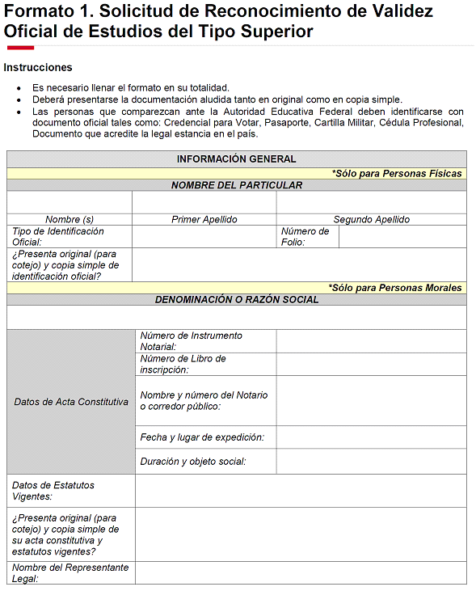

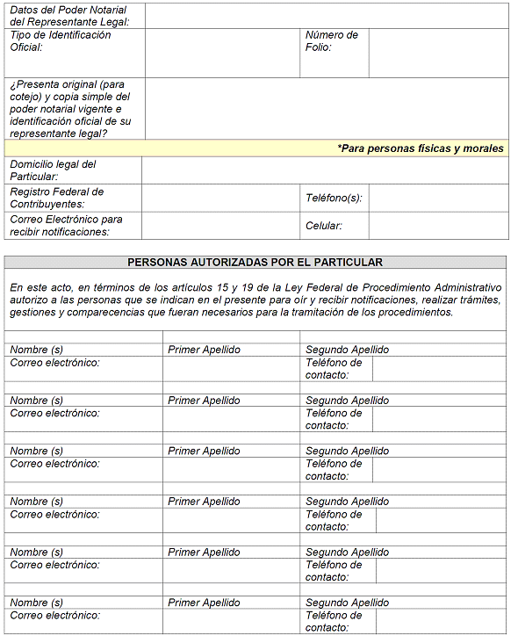

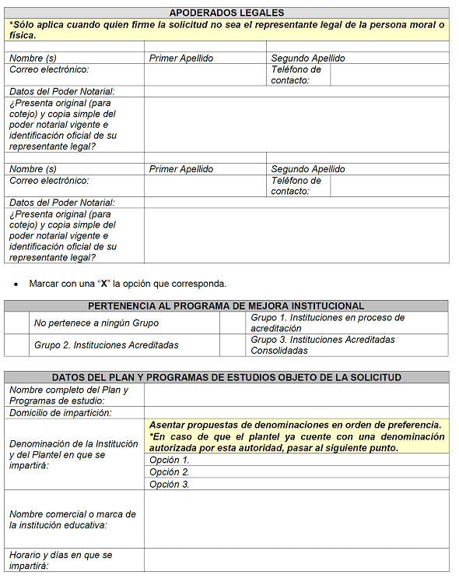

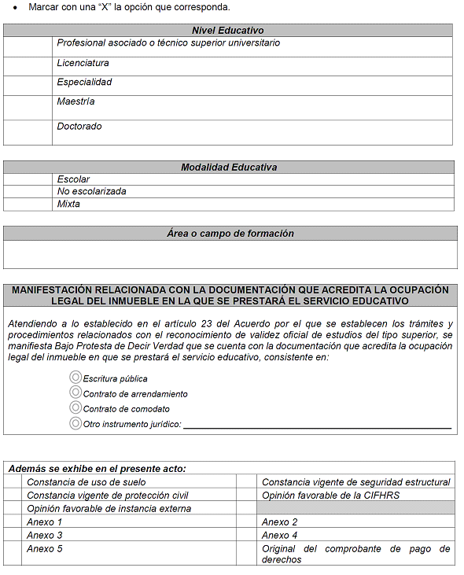

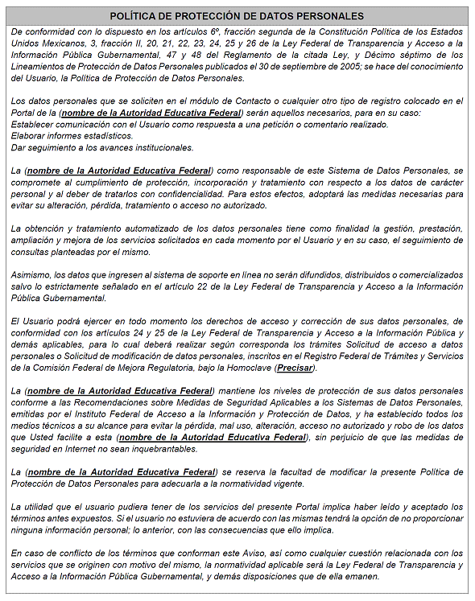

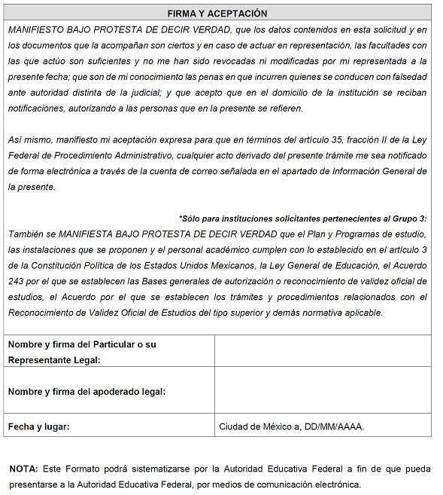

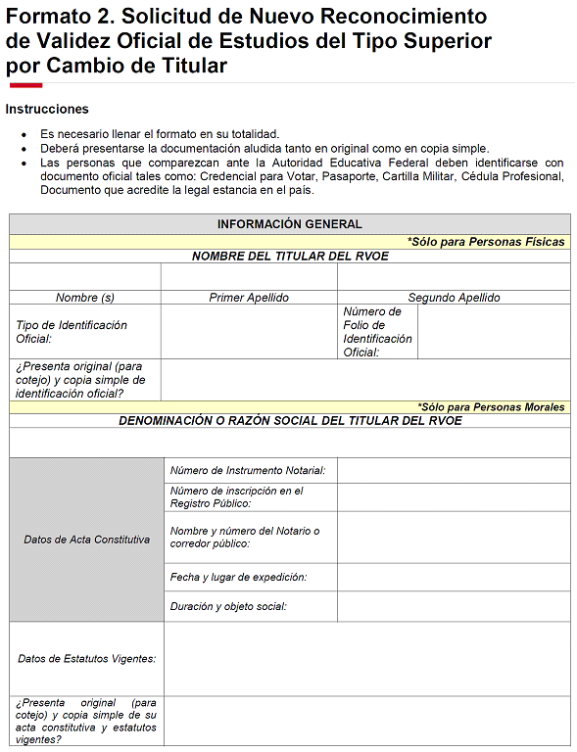

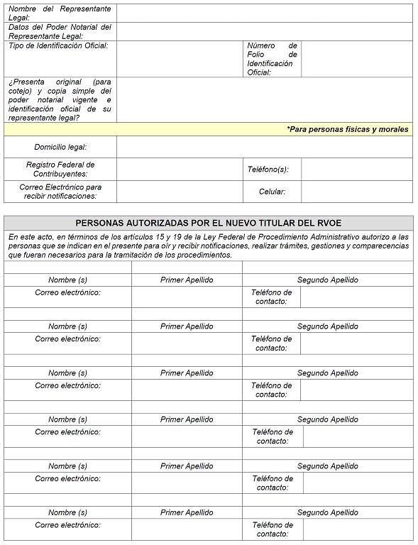

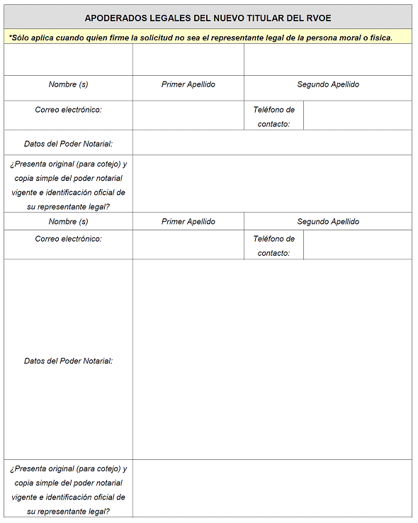

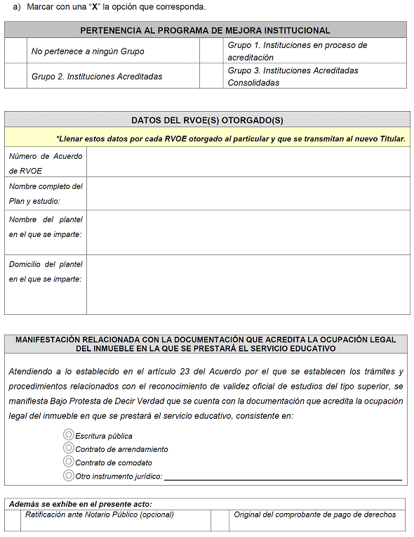

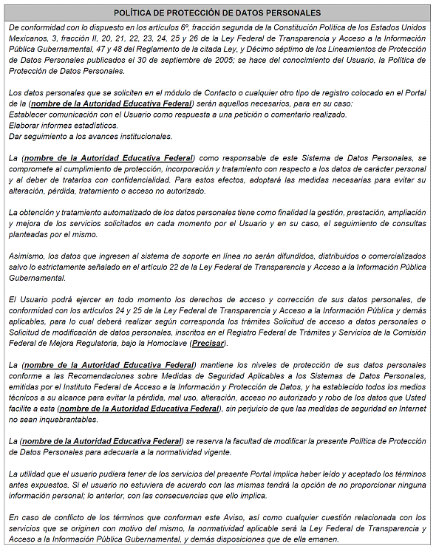

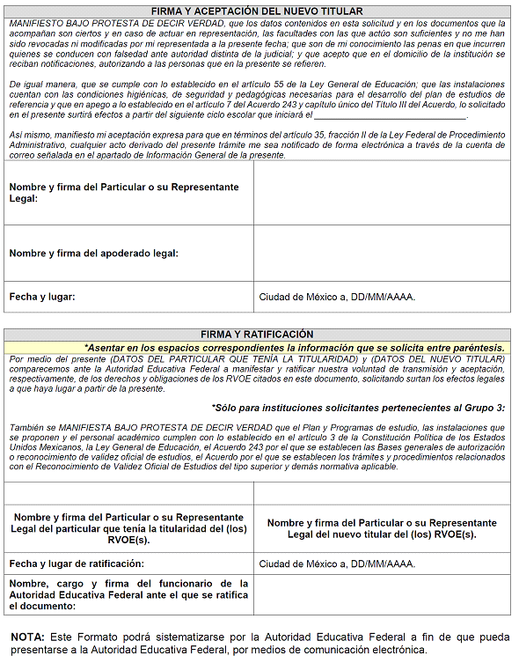

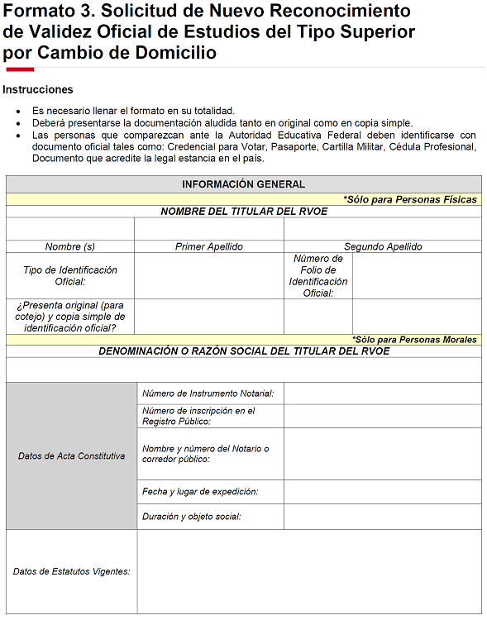

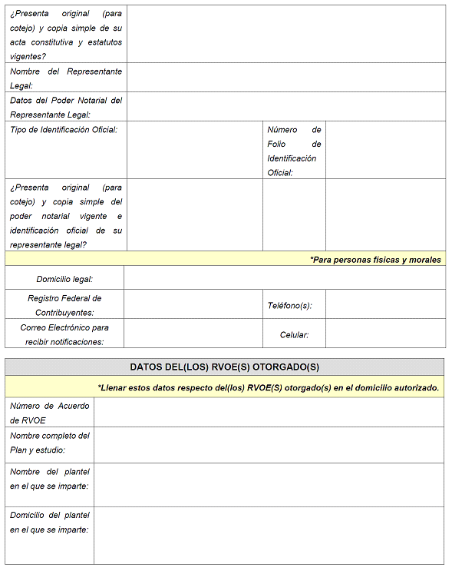

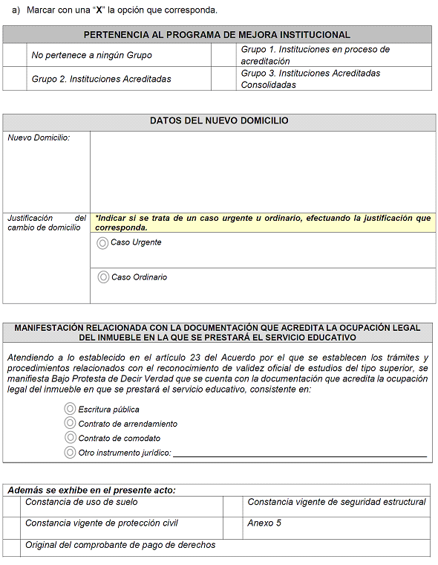

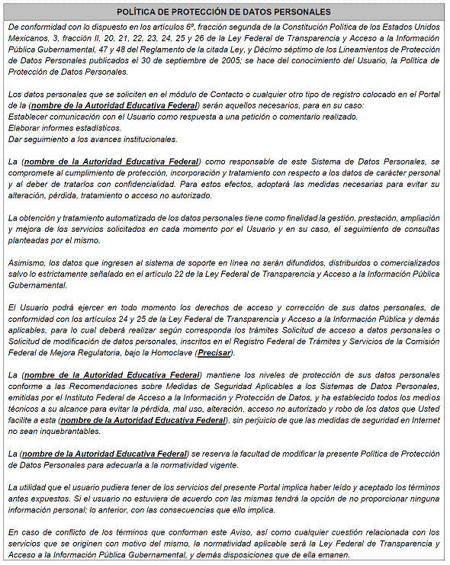

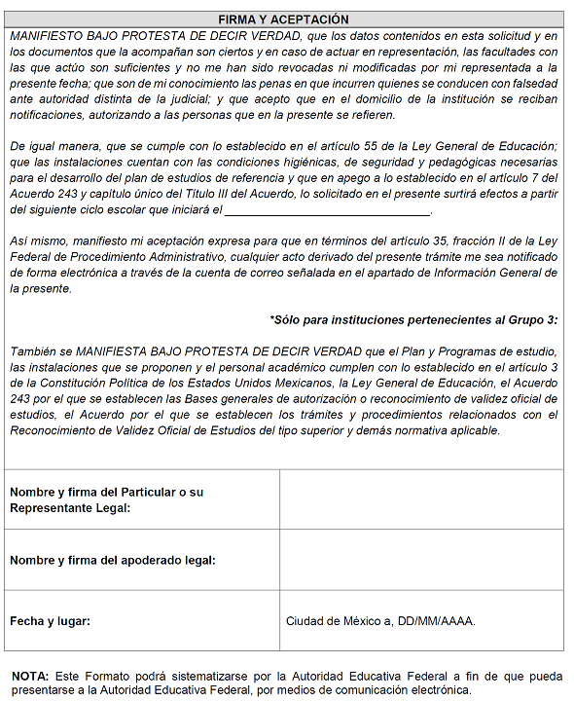

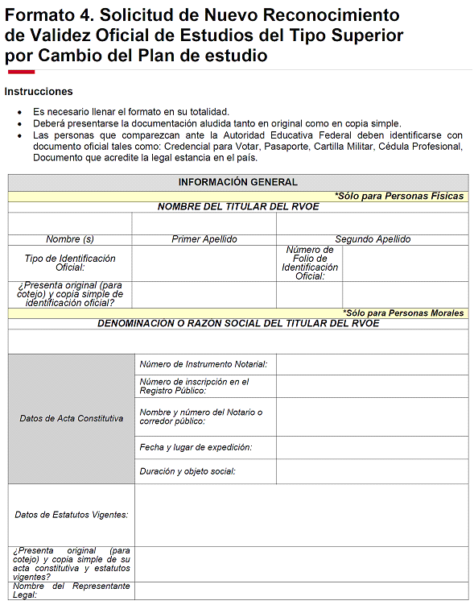

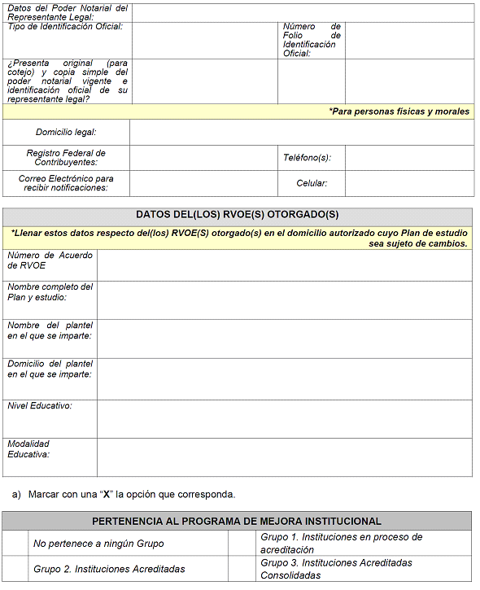

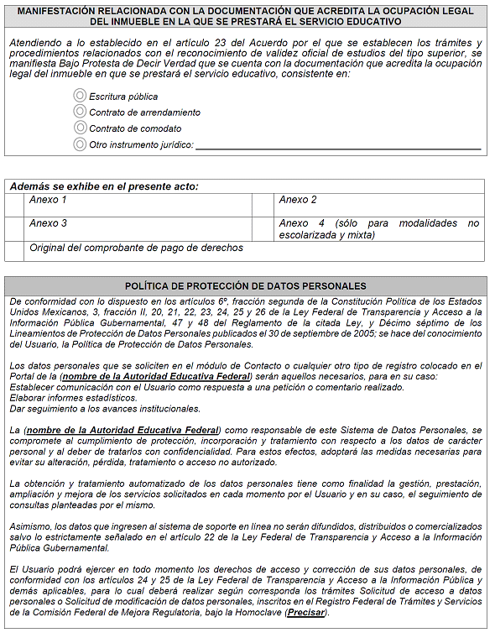

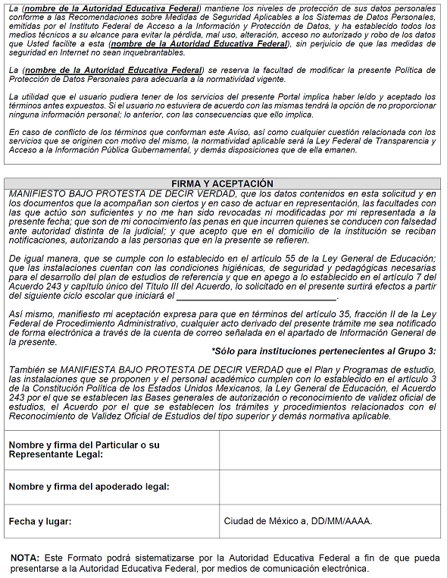

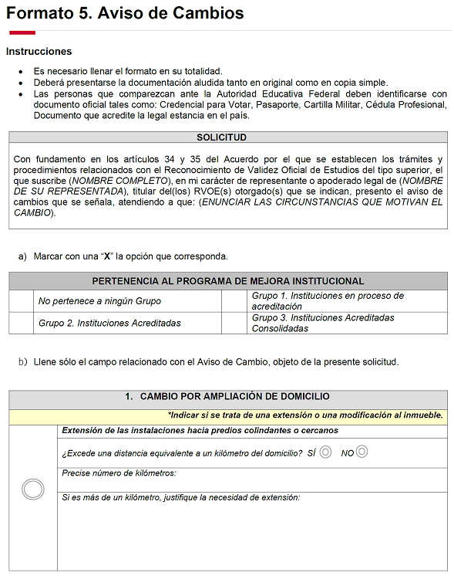

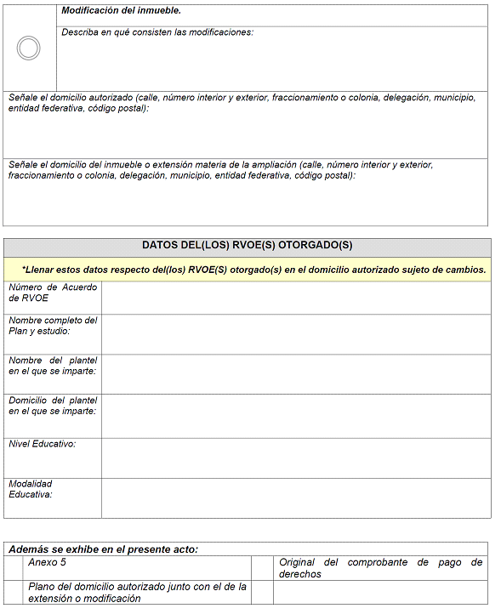

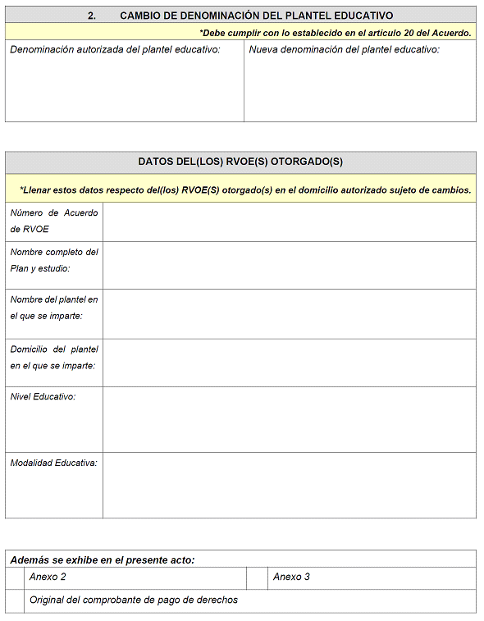

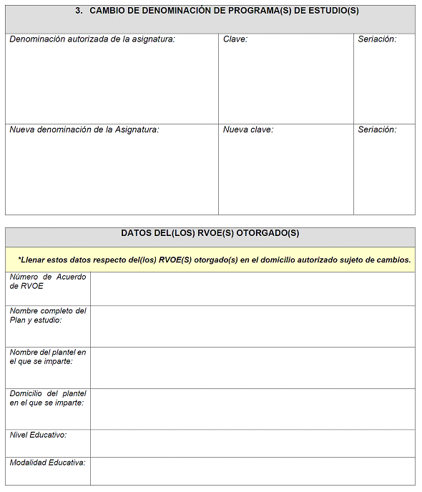

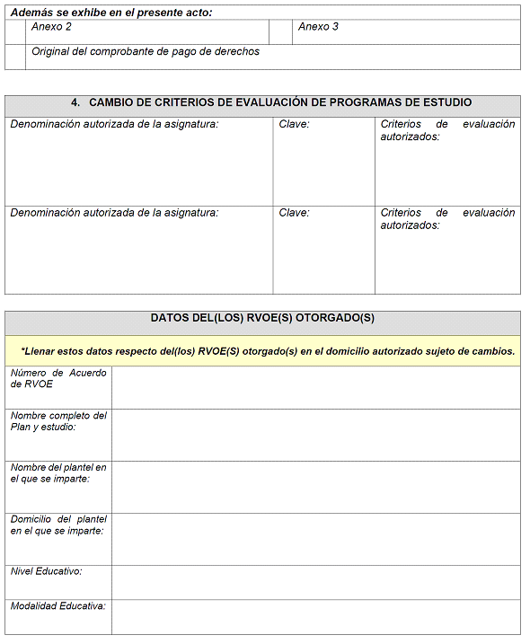

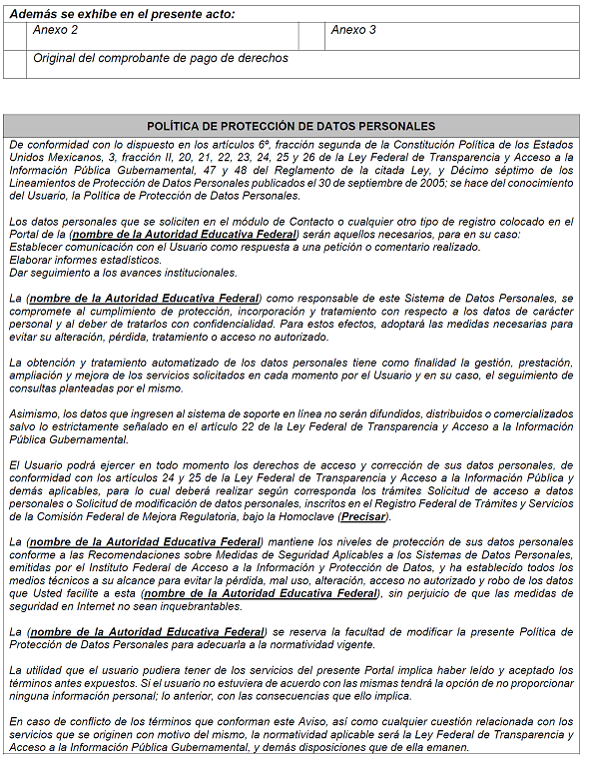

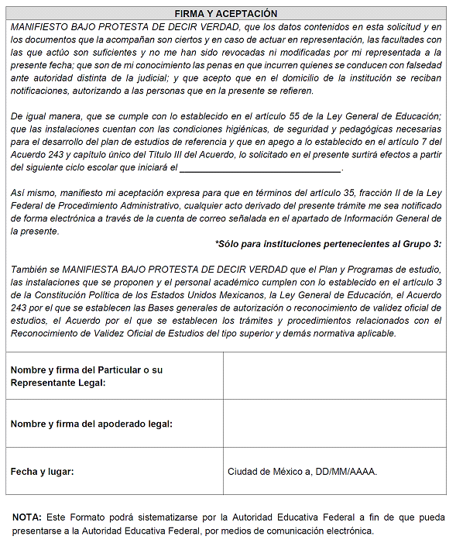

Anexo 1. Plan de Estudio
Instrucciones
Realiza el llenado del Layout, mismo que podrás descargar de la página web: www.dgair.sep.gob.mx, tomando en cuenta las siguientes especificaciones.
Â¡Atención! No realices cambios a la hoja de catálogos (podrás descargarla en www.dgair.sep.gob.mx), éstos facilitan el llenado de algunos de los campos del layout.

No. | Nombre del Campo | Â¿Es obligatorio? | Tipo | Longitud Máxima | Descripción del campo
1 | Duración mínima en semanas de  cada ciclo escolar | S | Texto | No aplica, se  selecciona del  catálogo | Señalar el número mínimo de semanas en un ciclo escolar.
2 | Carga horaria a la semana | S | Numérico | No aplica, se  selecciona del  catálogo | Señalar la máxima carga horaria impartida a la semana, no mayor a 50 horas.
3 | Tipo de diseño a utilizar | S | Texto | No aplica, se  selecciona del  catálogo | Especificar si el diseño curricular es rígido o flexible
4 | Número de ciclos escolares que  integrarán el Plan de estudio | S | Numérico | 2 dígitos | En diseño flexible especificar mínimo y máximo de ciclos.  En diseño rígido especificar el total de ciclos.
5 | Fin del aprendizaje o formación | S | Texto | No aplica, se  selecciona del  catálogo | Señalar y describir cómo está orientado el fin del aprendizaje, es decir: En objetivos o propósitos o competencias u otro, de conformidad con la estructura y organización del Plan de estudio, nivel educativo y la denominación propuesta.
6 | Perfil de ingreso | S | Texto largo (letras y  números, caracteres  especiales y  acentos) | Más de 8000  caracteres | Señalar las condiciones educativas mínimas requeridas para cursar el Plan de estudios, esto es conocimientos, habilidades y aptitudes.
7 | Â¿Se impartirá curso propedéutico? | NO | Texto | 100 caracteres | De contestar de manera afirmativa, debe señalarse en qué casos aplicará, su duración, la población a la que estará dirigido e información relevante del curso.
8 | Antecedente académico de  ingreso | S | Texto | No aplica, se  selecciona del  catálogo | Señalar el antecedente académico que será requerido en función del nivel educativo a cursar.
9 | Perfil de egreso | S | Texto largo (letras y  números, caracteres  especiales y  acentos) | Más de 8000  caracteres | Describir los atributos que habrá adquirido el alumno al finalizar el Plan de estudio acorde con el nivel educativo de que se trata.

10 | Descripción detallada de la  administración y operatividad del  Plan de estudio | NO | Texto largo (letras y  números, caracteres  especiales y  acentos) | Más de 8000  caracteres | Detallar aquellos elementos relevantes que contribuyen a la administración y operación del Plan de estudio y no hayan sido señalados en los campos anteriores.
11 | Sustento teórico del modelo  curricular a ocupar | NO | Texto largo (letras y  números, caracteres  especiales y  acentos) | Más de 8000  caracteres | Marco conceptual que da sustento al diseño curricular utilizado.
12 | Propuesta de evaluación periódica  del Plan de estudio | NO | Texto largo (letras y  números, caracteres  especiales y  acentos) | Más de 8000  caracteres | Detallar una propuesta de evaluación periódica indicando de manera puntual, la metodología e instrumentos que se utilizarán para mantenerlo actualizado y el uso que se dará a los resultados para la propuesta de nuevos diseños curriculares.
13 | Periodicidad de evaluación del  Plan de estudio | NO | Texto | No aplica, se  selecciona del  catálogo | Indicar el tiempo específico con el que se realizarán las evaluaciones a la propuesta educativa.
14 | Justificación de propuesta  curricular en la modalidad  educativa elegida | NO | Texto largo (letras y  números, caracteres  especiales y  acentos) | Más de 8000  caracteres | Es recomendable para la no escolarizada y mixta dada su propia naturaleza.  Se deberá desarrollar: La pertinencia en relación con las asignaturas o unidades de aprendizaje del Plan de estudio; la coherencia con el desarrollo del Plan y Programas de estudio; la funcionalidad con las Instalaciones, Instalaciones especiales y/o Plataforma tecnológica educativa para la impartición del Plan de estudio; y los conocimientos, habilidades y experiencia con la que deberá contar su personal académico para impartir el Plan de estudio en la modalidad solicitada.
NOTAS:
En caso de presentarse el Plan de estudio por medios de comunicación electrónica:
1.- No es necesario señalar el nivel educativo y modalidad educativa, toda vez que dicha información se solicita en el formato correspondiente.
2.- Al guardar el archivo electrónico respectivo se deberá:
a) Eliminar la hoja de Instrucciones y de catálogos, dando clic derecho sobre el nombre de la hoja y seleccionando "Eliminar".
b) Guardar el archivo como: "CSV (Delimitado por comas) (*.csv) y cargarlo en el sistema, si se carga un archivo de formato diferente el sistema arrojará error de formato.

Anexo 2. Mapa curricular
Instrucciones
1.- Presenta tu Mapa Curricular de acuerdo con la metodología pertinente al Plan y Programas de estudio que se propongan. (Ver ejemplo)
2.- Realiza el llenado del Layout, mismo que podrás descargar de la página web: www.dgair.sep.gob.mx, tomando en cuenta las siguientes especificaciones.
Â¡Atención! No realices cambios a la hoja de catálogos (podrás descargarla en www.dgair.sep.gob.mx), éstos facilitan el llenado de algunos de los campos del layout.

No. | Nombre del campo | Â¿Es  Obligatorio? | Tipo | Longitud máxima | Descripción del campo
1 | Ciclo Escolar | S | Texto | No aplica, se selecciona  del catálogo | Indicar en estricto orden de impartición cada ciclo escolar en el que se impartirán las asignaturas o unidades de aprendizaje.
2 | Tipo de asignatura o unidad de aprendizaje | S | Texto | No aplica, se selecciona  del catálogo | Indicar si la asignatura o unidad de aprendizaje es obligatoria o es optativa
3 | Denominación de Asignatura o unidad de aprendizaje | S | Texto (letras y  números, caracteres  especiales y  acentos) | 500 caracteres | Anotar sin abreviaturas y en español. En caso de hacer uso de tecnicismos que carezcan de traducción al español se respetarán.
4 | Clave de asignatura o unidad de aprendizaje | S | Texto | 10 caracteres | Tienen que ser idénticas con las señaladas en el Anexo 3 (Programas de Estudio) y deben respetar una secuencia lógica, no deben duplicarse. Longitud máxima de 10 caracteres alfanuméricos.
5 | Seriación | NO | Texto | 10 caracteres | Anotar la clave de la asignatura o unidad de aprendizaje cuya acreditación es obligatoria para cursar la asignatura que se enliste.  Pe. H102 Historia del Arte II H101*  *Clave de seriación
6 | Horas Bajo Conducción de un Académico | S | Numérico | 2 dígitos | Especificar el número de horas totales de actividades de aprendizaje que se impartirán bajo la conducción de un académico durante el ciclo escolar, las cuales deberán ser acordes con la naturaleza de la asignatura o unidad de aprendizaje, la modalidad educativa y las semanas efectivas de clase. Dicha asignación debe comprender horas completas.
7 | Horas Independientes | S | Numérico | 2 dígitos | Especificar el número de horas totales de actividades de aprendizaje que por cada ciclo escolar realizará el estudiante de manera independiente, las cuales deberán ser acordes con la naturaleza de la asignatura o unidad de aprendizaje y a la modalidad educativa propuesta. Dicha asignación debe comprender horas completas.
8 | Créditos | S | Numérico | 3 dígitos | Señalar el número de créditos que corresponde a cada asignatura o unidad de aprendizaje. Los créditos deberán expresarse hasta centésimas, sin redondear la cifra resultante.
9 | Tipo de Instalaciones | S | Texto | No aplica, se selecciona  del catálogo | Especificar para cada asignatura o unidad de aprendizaje, el tipo de instalación que se requiere para las actividades de aprendizaje bajo conducción de un académico, vinculándolas con la modalidad educativa propuesta.
NOTAS:

En caso de presentarse el Mapa curricular del Plan de estudio por medios de comunicación electrónica:
1.- No es necesario señalar el nivel educativo y modalidad educativa, toda vez que dicha información se solicita en el formato correspondiente.
2.- Al guardar el archivo electrónico respectivo se deberá:
a) Eliminar la hoja de Instrucciones y de catálogos, dando clic derecho sobre el nombre de la hoja y seleccionando "Eliminar".
b) Guardar el archivo como: "CSV (Delimitado por comas) (*.csv) y cargarlo en el sistema, si se carga un archivo de formato diferente el sistema arrojará error de formato.

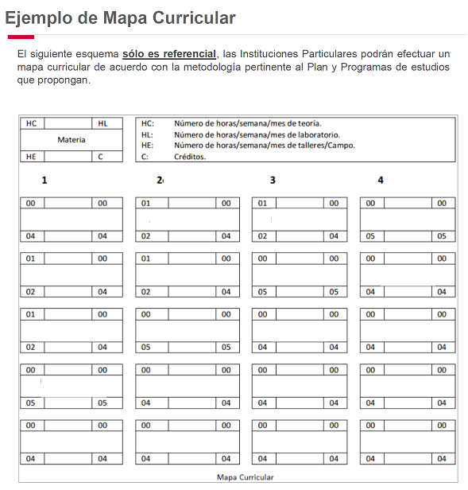

Anexo 3. Programas de Estudio
Instrucciones
Realiza el llenado del Layout, mismo que podrás descargar de la página web: www.dgair.sep.gob.mx, tomando en cuenta las siguientes especificaciones.
Â¡Atención! No realices cambios a la hoja de catálogos (podrás descargarla en www.dgair.sep.gob.mx), éstos facilitan el llenado de algunos de los campos del layout.
No. | Nombre del campo | Â¿Es Obligatorio? | Tipo | Longitud máxima | Descripción del campo
1 | Denominación de la asignatura o unidad de aprendizaje | S | Texto (letras y  números, caracteres  especiales y acentos) | 500 caracteres | Anotar el nombre de la asignatura o unidad de aprendizaje, de acuerdo con lo consignado en el Anexo 2. El Anexo 3 deberá llenarse por cada una de las asignaturas o unidades de aprendizaje que conforman el Plan de estudio.
2 | Ciclo Escolar | S | Texto (letras y  números, caracteres  especiales y acentos) | 100 caracteres | Indicar en estricto orden de impartición, cada ciclo en el que se impartirán las asignaturas o unidades de aprendizaje. Cuando se trate de Planes de estudio con diseño curricular flexible se deberá incluir el texto: "No aplica".
3 | Clave de asignatura o unidad de aprendizaje | S | Texto | 10 caracteres | Anotar la clave que identifica a la asignatura o unidad de aprendizaje, la cual debe de ser idéntica a la mencionada en el Anexo 2.
4 | Fines del aprendizaje o formación | S | Texto largo (letras y  números, caracteres  especiales y acentos) | Más de 8000  caracteres | Enunciar lo que alcanzará el alumno al finalizar cada una de las asignaturas o unidades de aprendizaje. Esto debe evidenciarse con el contenido, modalidad, actividades propuestas y criterios de evaluación, y debe guardar relación con el perfil de egreso.
5 | Contenido Temático | S | Texto largo (letras y  números, caracteres  especiales y acentos) | Más de 8000  caracteres | Enunciar el contenido de la asignatura o unidad de aprendizaje, desglosando temas y subtemas, de manera numerada, en el idioma español, en orden y secuencia lógica. Debe justificarse la denominación de la asignatura o unidad de aprendizaje; el número de horas asignado deberá ser congruente con la naturaleza teórico-práctica de la asignatura y con la complejidad de los temas presentados.
6 | Actividades de aprendizaje bajo conducción de un académico | S | Texto largo (letras y  números, caracteres  especiales y acentos) | Más de 8000  caracteres | Describir las actividades o estrategias didácticas que realizará el alumno bajo la conducción de un académico. Dichas actividades deberán ser acordes con la naturaleza de cada asignatura o unidad de aprendizaje y con la modalidad educativa en que se imparta, además deberán vincularse con las instalaciones señaladas en los Anexos 2 y 5.
7 | Actividades de aprendizaje independientes | S | Texto largo (letras y  números, caracteres  especiales y acentos) | Más de 8000  caracteres | Describir las actividades o estrategias didácticas que realizará el alumno de manera independiente. Dichas actividades deberán ser acordes con la naturaleza de cada asignatura o unidad de aprendizaje y con la modalidad educativa en que se imparta.
8 | Criterios de evaluación | S | Texto largo (letras y  números, caracteres  especiales y acentos) | Más de 8000  caracteres | Enlistar los criterios con los que se valorará el aprendizaje de los alumnos en cada programa educativo, indicando el valor porcentual que se le otorgará a cada uno. Los criterios deberán estar relacionados con la modalidad educativa del Plan de estudio, los fines del aprendizaje o formación y las actividades de aprendizaje.
9 | Modalidades tecnológicas e informáticas | NO | Texto largo (letras y  números, caracteres  especiales y acentos) | Más de 8000  caracteres | Presentar una breve descripción de los recursos de las tecnologías de la información y comunicación que, en su caso, se utilizarán en el proceso de enseñanza-aprendizaje y la función de éstos. Para las modalidades mixta y no escolarizada, este elemento es obligatorio ya que dará sustento a la modalidad.
NOTAS:
En caso de presentarse los Programas de Estudio por medios de comunicación electrónica:
1.- No es necesario señalar el nivel educativo y modalidad educativa, toda vez que dicha información se solicita en el formato correspondiente.
2.- Al guardar el archivo electrónico respectivo se deberá:
a) Eliminar la hoja de Instrucciones y de catálogos, dando clic derecho sobre el nombre de la hoja y seleccionando "Eliminar".
b) Guardar el archivo como: "CSV (Delimitado por comas) (*.csv) y cargarlo en el sistema, si se carga un archivo de formato diferente el sistema arrojará error de formato.

Anexo 4. Plataforma Tecnológica Educativa
Instrucciones
Realiza el llenado del Layout, mismo que podrás descargar de la página web: www.dgair.sep.gob.mx, tomando en cuenta las siguientes especificaciones.
Â¡Atención!
1. El presente anexo sólo debe llenarse y presentarse para las modalidades no escolarizada y mixta. En el caso de enseñanza en línea o que se justifique el uso de la Plataforma Tecnológica Educativa en la propuesta curricular para la impartición del Plan y Programas de estudio y sea la primera solicitud de esta índole, deben llenarse en su totalidad los campos que a continuación se indican.
2. Si perteneces al grupo 1 ó 2 del Programa de Mejora Institucional, cuentas con un RVOE previo y utilizas la misma plataforma tecnológica educativa, no es necesario que llenes las columnas marcadas con los numerales 2, 8, 9, 10, 11, 12 y 13.
3. No realices cambios a la hoja de catálogos (podrás descargarla en www.dgair.sep.gob.mx), éstos facilitan el llenado de algunos de los campos del layout.
No. | Nombre del campo | Â¿Es Obligatorio? | Tipo | Longitud máxima | Descripción del campo
1 | Descripción del modelo  téorico-pedagógico | S | Texto largo  (letras y  números,  caracteres  especiales y  acentos) | Más de 8000  caracteres | En su caso señalar el modelo instruccional empleado en la propuesta (Modelo ADDIE, Prototipización rápida, Modelo de diseño instruccional de 4 componentes, etc.)
2 | Descripción de la  infraestructura tecnológica de  la Plataforma Tecnológica  Educativa | NO | Texto largo  (letras y  números,  caracteres  especiales y  acentos) | Más de 8000  caracteres | Definir las características de la Plataforma Tecnológica Educativa a utilizar en la enseñanza en línea u otra que justifique su uso en la propuesta curricular: requerimientos necesarios por parte de los usuarios para utilizarla, los recursos y actividades con los que cuenta, los roles que pueden ser asignados a cada uno de los usuarios (estudiante, docente, administrador) y los permisos que se pueden asignar a cada usuario (consulta o edición)
3 | Roles de usuarios de la  Plataforma Tecnológica  Educativa | NO | Texto largo  (letras y  números,  caracteres  especiales y  acentos) | Más de 8000  caracteres | Precisar los elementos característicos de los roles de usuario de la Plataforma Tecnológica Educativa correspondientes al perfil de alumno, docente y administrativo.
4 | Enlace o vínculo de acceso  para la Plataforma  Tecnológica Educativa | NO | Texto largo  (letras y  números,  caracteres  especiales y  acentos) | Más de 500  caracteres | Proporcionar la URL o el vínculo de acceso en el que la Autoridad Educativa Federal puede verificar la funcionalidad (ingreso a plataforma, navegación por las diferentes secciones de la plataforma, contenidos y actividades de aprendizaje, así como que los reportes que genere la plataforma se realicen de forma adecuada, etc.). Esto se hará considerando lo planteando para cada uno de los roles descritos en el inciso anterior, para lo cual debe proporcionar el nombre de usuario y la contraseña para el acceso.

5 | Tipo de enlace de la  Plataforma Tecnológica  Educativa | NO | Texto largo  (letras y  números,  caracteres  especiales y  acentos) | Más de 100  caracteres | Definir el tipo de servicio de comunicación punto a punto y la velocidad en la que éste opera (Enlace dedicado, ADSL, fibra óptica u otro).
6 | Ancho de banda disponible  para el uso de la Plataforma  Tecnológica Educativa. | NO | Texto largo  (letras y  números,  caracteres  especiales y  acentos) | Más de 100  caracteres | Se deberá definir el ancho de banda por usuario requerido para un óptimo funcionamiento de la Plataforma, por lo tanto deberá ser proporcional al número de usuarios que podrán encontrarse en la Plataforma y ser congruente con el tipo de enlace de la misma, referido en el punto anterior.
7 | Administración y planes de  crecimiento | NO | Texto largo  (letras y  números,  caracteres  especiales y  acentos) | Más de 8000  caracteres | Debe determinarse la concurrencia máxima de usuarios en el medio actual y en su caso, detallar el plan de crecimiento para un eventual aumento de número de usuarios.
8 | Características del hardware,  las del cómputo central y  distribuido, así como la base  de datos. | NO | Texto largo  (letras y  números,  caracteres  especiales y  acentos) | Más de 8000  caracteres | Se deberá describir hardware utilizado, entendido como el lugar donde reside la Plataforma Tecnológica Educativa (Servidor, computadoras personales en las instalaciones o de proveedor de servicios)  Así mismo se deberá establecer la capacidad de procesamiento, almacenamiento y memoria física.  En caso de tener varios servidores interconectados se deberá describir la interconexión y ubicación del servidor central.
9 | Características del software,  las del cómputo central y  distribuido, así como la base  de datos | NO | Texto largo  (letras y  números,  caracteres  especiales y  acentos) | Más de 1000  caracteres | Definir versión y licencia del sistema operativo, manejador de base de datos y detallar la versión de la Plataforma Tecnológica Educativa.

10 | Soporte técnico | NO | Texto | No aplica, se  selecciona del  catálogo | Seleccionar la opción que corresponda a las características del soporte técnico con que se cuenta para garantizar la continuidad en la prestación del servicio educativo: Resolución de problemas básicos; Resolución de problemas por personal especializado, o Resolución de problemas a nivel de experto.

11 | Seguridad de la información | NO | Texto largo  (letras y  números,  caracteres  especiales y  acentos) | Más de 8000  caracteres | Detallar las medidas para garantizar la seguridad, confidencialidad e integridad de la información, prácticas y manejo de la información, así como las herramientas tecnológicas que lo permitan (cifrado de contraseñas, firewall perimetrales, etc)
12 | Ventajas | NO | Texto largo  (letras y  números,  caracteres  especiales y  acentos) | Más de 2000  caracteres | Detallar los atributos específicos de esta Plataforma Tecnológica Educativa y las ventajas que representa su uso frente a otros modelos tecnológicos.
13 | Plan de contingencias | NO | Texto largo  (letras y  números,  caracteres  especiales y  acentos) | Más de 2000  caracteres | Describir los pasos a seguir durante una incidencia o contingencia que afecten la continuidad o el servicio de la Plataforma Tecnológica Educativa.
14 | Permisos, licencias e  instrumentos | S | Texto largo  (letras y  números,  caracteres  especiales y  acentos) | Más de 2000  caracteres | Describir los permisos, licencias o cualquier otro instrumento jurídico que ampare el uso y la explotación de la Plataforma Tecnológica Educativa, o cualquier otro material propio de la propuesta curricular en las modalidades no escolarizada o mixta, detallando el nombre del instrumento, las partes que lo celebran, su vigencia y el objeto.
NOTAS:
En caso de presentarse este anexo por medios de comunicación electrónica:
1.- No es necesario señalar el nivel educativo y modalidad educativa, toda vez que dicha información se solicita en el formato correspondiente.
2. En caso de ser necesario, anexar el manual operativo de apoyo tecnológico.
3.- Al guardar el archivo electrónico respectivo se deberá:
a) Eliminar la hoja de Instrucciones y de catálogos, dando clic derecho sobre el nombre de la hoja y seleccionando "Eliminar".
b) Guardar el archivo como: "CSV (Delimitado por comas) (*.csv) y cargarlo en el sistema, si se carga un archivo de formato diferente el sistema arrojará error de formato.

Anexo 5. Instalaciones e Instalaciones especiales
Instrucciones
Realiza el llenado del Layout, mismo que podrás descargar de la página web: www.dgair.sep.gob.mx, tomando en cuenta las siguientes especificaciones.
Â¡Atención! No realices cambios a la hoja de catálogos (podrás descargarla en www.dgair.sep.gob.mx), éstos facilitan el llenado de algunos de los campos del layout.
No. | Nombre del campo |  | Â¿Es  Obligatorio? | Tipo | Longitud  máxima | Descripción del campo
1 | CARACTERSTICAS  DEL INMUEBLE | Documento de posesión legal del inmueble | S | Texto largo  (letras y  números,  caracteres  especiales y  acentos) | Más de 8000  caracteres | Consistente en: Escritura pública a nombre del Particular, tratándose de inmuebles propios, contrato de arrendamiento, contrato de comodato. Escritura pública (compraventa, cesión de derechos, donación). Contrato público (compraventa, cesión de derechos, donación). Sentencia judicial o privado. Acta de cabildo. Resolución Administrativa (Art. 152 de la Ley Agraria). Certificados o títulos que amparan derechos en términos del Art. 152, Fracc II de la Ley Agraria. Asamblea ejidal.
2 |  | El inmueble en el que se impartirá el RVOE | S | Texto | No aplica, se  selecciona del  catálogo | Seleccionar: construido exprofeso, adaptado o mixto.
3 |  | Dimensiones del predio (m2) | S | Numérico | 5 dígitos | Indicar las dimensiones del predio en m2.
4 |  | Dimensiones de construcción (m2) | S | Numérico | 5 dígitos | Indicar las dimensiones de construcción en m2.
5 |  | Dimensiones útiles para la impartición del  Plan y Programas de estudio | S | Numérico | 5 dígitos | Indicar las dimensiones útiles para la impartición del Plan y Programas de estudio en m2.
6 |  | Â¿En el inmueble se realizan actividades que  están directa o indirectamente relacionadas  con otros servicios educativos? | S | Texto | No aplica, se  selecciona del  catálogo | Indicar Sí o No, según sea el caso.
7 |  | Detallar las actividades que se realizan en el  inmueble | NO | Texto largo  (letras y  números,  caracteres  especiales y  acentos) | Más de 8000  caracteres | Detalla las actividades que se realizan en el inmueble.
8 |  | Tipo de estudios que se imparten en el  inmueble actualmente | S | Texto | No aplica, se  selecciona del  catálogo | Seleccionar: Educación Básica ó Educación Media Superior ó Educación Superior u Otro.
9 |  | Descripción del área física destinada para el  resguardo de la documentación de control  escolar | S | Texto largo  (letras y  números,  caracteres  especiales y  acentos) | Más de 8000  caracteres | Indicar la ubicación fisica y descripción del área destinada para resguardar la documentación de control escolar.

10 | CARACTERSTICAS DE  LAS AULAS | Número total de aulas en el inmueble | S | Numérico | 3 dígitos | Indicar el número total de aulas en el inmueble. No es obligatorio para la modalidad no escolarizada.
11 |  | Estado de las Aulas destinadas que serán  destinadas a la impartición del Plan y  Programas de estudio objeto de RVOE | S | Texto | No aplica, se  selecciona del  catálogo | Seleccionar: Bueno, Regular o Malo. No es obligatorio para la modalidad no escolarizada.
12 |  | Número de aulas que serán destinadas a la  impartición del Plan y Programas de estudio  objeto de RVOE. | NO | Numérico | 3 dígitos | Sólo es necesario que ingreses este campo si tu Institución imparte modalidad escolar y mixta.  nicamente será considerada como aula aquella que cuente con lo siguiente:  â¢ Sillas o Bancas o Pupitres.  â¢ Mesas.  â¢ Pizarrón o Pintarrón o Proyector o Pantallas.  â¢ Escritorio y silla para profesor.
13 |  | Capacidad promedio de cada aula (cupo de  alumnos) | S | Numérico | 5 dígitos | Indicar el número de cupo de alumnos por aula.
14 |  | Tipo de iluminación de las aulas | NO | Texto | No aplica, se  selecciona del  catálogo | Seleccionar: Natural o Artificial o Natural y Artifical.
15 |  | Tipo de ventilación de las aulas | NO | Texto | No aplica, se  selecciona del  catálogo | Seleccionar: Natural o Artificial o Natural y Artifical.
16 | CARACTERSTICAS DE  LOS CUBCULOS | Número total de cubículos en el inmueble | S | Numérico | 3 dígitos | Ingresar el número total de cubículos en el inmueble.

17 | Número de cubículos que serán destinados  a la impartición del Plan y Programas de  estudio objeto de RVOE | NO | Numérico | 3 dígitos | Ingresar el número de cubículos que serán destinados a la impartición del Plan y Programas de estudio objeto de RVOE.
18 | Estado de los cubículos destinados a la  impartición del Plan y Programas de estudio  objeto de RVOE | NO | Texto | No aplica, se  selecciona del  catálogo | Seleccionar: Bueno, Regular o Malo.
19 | Tipo de iluminación de los cubículos | NO | Texto | No aplica, se  selecciona del  catálogo | Seleccionar: Natural o Artificial o Natural y Artifical.
20 | Tipo de ventilación de los cubículos | NO | Texto | No aplica, se  selecciona del  catálogo | Seleccionar: Natural o Artificial o Natural y Artifical.

21 | CARACTERSTICAS DE  LAS INSTALACIONES  ESPECIALES | Â¿Cuenta con instalaciones especiales? | NO | Texto | No aplica, se  selecciona del  catálogo | Seleccionar: Sí o No, según sea el caso.  Instalaciones especiales, se refiere a Laboratorios, talleres u otro.
22 |  | Denominación del tipo de instalación. | NO | Texto (letras y  números,  caracteres  especiales y  acentos) | 300 caracteres | Ingresar la denominación del tipo de instalación.  Por ejemplo: Laboratorio de Química, Taller de Electricidad.
23 |  | Cantidad | NO | Numérico | 3 dgitos | Ingresar el número de instalaciones especiales.
24 |  | Equipo con que cuenta | NO | Texto largo  (letras y  números,  caracteres  especiales y  acentos) | Más de 8000  caracteres | Ingresar la descripcion del equipo con que cuenta.
25 |  | Tipo de Iluminación | NO | Texto | No aplica, se  selecciona del  catálogo | Seleccionar: Natural o Artificial o Natural y Artifical.
26 |  | Â¿Cuenta con Ventilación? | NO | Texto | No aplica, se  selecciona del  catálogo | Seleccionar: Sí o No, según sea el caso.
27 |  | Tipo de ventilación | NO | Texto | No aplica, se  selecciona del  catálogo | Seleccionar: Natural o Artificial o Natural y Artifical.
28 |  | Asignatura o unidad de aprendizaje que se  imparte en la instalación especial | NO | Texto (letras y  números,  caracteres  especiales y  acentos) | 300 caracteres | Ingresar la(s) asignatura (s) o unidad(es) de aprendizaje que se imparten en la instalación especial.

29 | TECNOLOGAS DE LA  INFORMACIN  Y COMUNICACIONES | Â¿Cuenta con equipo tecnológico? |  |  | S | Texto | No aplica, se  selecciona del  catálogo |  | Seleccionar: Sí o No, según sea el caso.
30 |  | Condiciones en que se encuentra el equipo |  |  | S | Texto | No aplica, se  selecciona del  catálogo |  | Seleccionar: Bueno, Regular o Malo.
31 | Tipo de equipo tecnológico al servicio de  alumno. |  | NO | Texto |  | No aplica, se  selecciona del  catálogo |  | Seleccionar: Portátil, De escritorio u Otro.
32 | Cantidad de equipo tecnológico por alumno |  | NO | Numérico |  | 3 dígitos |  | Número de equipo tecnológico por alumno.
33 | Ubicación del equipo tecnológico del alumno  dentro del inmueble. |  | NO | Texto (letras y  números,  caracteres  especiales y  acentos) |  | 300 caracteres |  | Ubicación del equipo tecnológico del alumno dentro del inmueble.
34 | Tipo de equipo tecnológico al servicio del  administrativo. |  | NO | Texto |  | No aplica, se  selecciona del  catálogo |  | Seleccionar: Portátil, de escritorio u otro.
35 | Cantidad de equipos por administrativo |  | NO | Numérico |  | 3 dígitos |  | Número de equipos por administrativo.
36 | Ubicación del equipo tecnológico del  administrativo dentro del inmueble. |  | NO | Texto (letras y  números,  caracteres  especiales y  acentos) |  | 300 caracteres |  | Ubicación del equipo tecnológico del administrativo dentro del inmueble.
37 | Tipo de equipo tecnológico al servicio del  docente. |  | NO | Texto |  | No aplica, se  selecciona del  catálogo |  | Seleccionar: Portátil, de escritorio u otro.
38 | Cantidad de equipos por docente |  | NO | Numérico |  | 3 dígitos |  | Ingresar la cantidad de equipos por docente.
39 | Ubicación del equipo tecnológico del  docente dentro del inmueble. |  | NO | Texto (letras y  números,  caracteres  especiales y  acentos) |  | 300 caracteres |  | Ingresar la ubicación del equipo tecnológico del docente dentro del inmueble.
40 | Cuenta con servicio de telefonía |  | S | Texto |  | No aplica, se  selecciona del  catálogo |  | Seleccionar: Sí o No, según sea el caso.
41 | Total de equipos telefónicos |  | NO | Numérico |  | 3 dígitos |  | Ingresar el número total de equipos telefónicos.
42 | Â¿Cuenta con el servicio de Internet? |  | S | Texto |  | No aplica, se  selecciona del  catálogo |  | Seleccionar: Sí o No, según sea el caso.
43 | Velocidad en MB |  | S | Texto (letras y  números,  caracteres  especiales y  acentos) |  | 20 caracteres |  | Ingresar la velocidad en Mb/s de tu servicio de internet  Pe. 1 Mb/s, 2 Mb/s, etc.

44 | IDONEIDAD DE  LAS INSTALACIONES | Razonamiento técnico que justifica la  idoneidad de las instalaciones para el  servicio educativo que se brindará. | S | Texto largo  (letras y  números,  caracteres  especiales y  acentos) | Más de 8000  caracteres | Ingresar el razonamiento técnico que justifica la idoneidad de las instalaciones para el servicio educativo que se brindará.
45 |  | Población estudiantil máxima que podrá ser  atendida en el inmueble | S | Texto (letras y  números,  caracteres  especiales y  acentos) | 300 caracteres | Ingresar la población estudiantil máxima que podrá ser atendida en el inmueble.
46 |  | Â¿Existe un plan interno de protección civil? | S | Texto | No aplica, se  selecciona del  catálogo | Seleccionar: Sí o No, según sea el caso.
47 |  | Nivel de accesibilidad | S | Texto | No aplica, se  selecciona del  catálogo | Seleccionar una opción:  -Accesibilidad Completa (La accesibilidad que existe en el plantel es a todos los servicios construidos para cualquier persona, incluyendo aquellas con alguna discapacidad).  -Accesibilidad Mínima requerida (La accesibilidad sólo existe en algunos espacios principales construidos).  -Accesibilidad Nula (El plantel no cuenta con ningún tipo de accesibilidad, por ejemplo, andadores, rampas y barandales.)
48 | OTROS  SERVICIOS | Forma en la que se abastece de agua | NO | Texto (letras y  números,  caracteres  especiales y  acentos) | 100 caracteres | Ingresar la forma en la que se abastece de agua el inmueble (Red Municipal, Pipas u Otro)
49 |  | Tipo de drenaje sanitario existente en el  inmueble | NO | Texto (letras y  números,  caracteres  especiales y  acentos) | 100 caracteres | Ingresar el tipo de drenaje sanitario existente en el inmueble (Colector Municipal, Planta de tratamiento, Fosa séptica etc.)
50 |  | Número total de sanitarios en el inmueble. | NO | Numérico | 3 dígitos | Ingresar el número total de sanitarios en el inmueble.

51 | INFRAESTRUCTURA  SOSTENIBLE | Â¿El diseño de la infraestructura educativa  incorporó un modelo de sostenibilidad? | S | Texto | No aplica, se  selecciona del  catálogo | Seleccionar: Sí o No, según sea el caso.
52 |  | Â¿El diseño de la infraestructura educativa  incorporó el uso de energía sostenible? | S | Texto | No aplica, se  selecciona del  catálogo | Seleccionar: Sí o No, según sea el caso.
NOTAS:
En caso de presentarse este anexo, por medios de comunicación electrónica:
1.- No es necesario señalar el nivel educativo y modalidad educativa, toda vez que dicha información se solicita en el formato correspondiente.
2.- Al guardar el archivo electrónico respectivo se deberá:
a) Eliminar la hoja de Instrucciones y de catálogos, dando clic derecho sobre el nombre de la hoja y seleccionando "Eliminar".
b) Guardar el archivo como: "CSV (Delimitado por comas) (*.csv) y cargarlo en el sistema, si se carga un archivo de formato diferente el sistema arrojará error de formato.

Anexo 6. Formatos Físicos de Actas, Títulos, Diplomas y Grados
Instrucciones
ℜ• El tipo y tamaño de papel a utilizar para la expedición de la documentación académica, queda a libre elección de la Institución Educativa, siendo responsabilidad de la misma el registro correspondiente ante la Dirección General de Profesiones previo a su uso.
ℜ• La información contenida en el presente anexo deberá reproducirse total e integralmente al momento de la impresión, debiéndose agregar en cada caso, la indicada en los paréntesis.
ℜ• El logo Institucional podrá insertarse dentro del encabezado del documento ya sea de lado derecho, izquierdo o al centro del mismo, de manera indistinta.
TTULO CON ACTAS

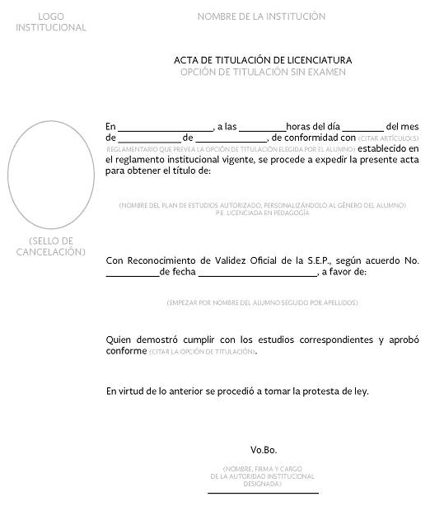

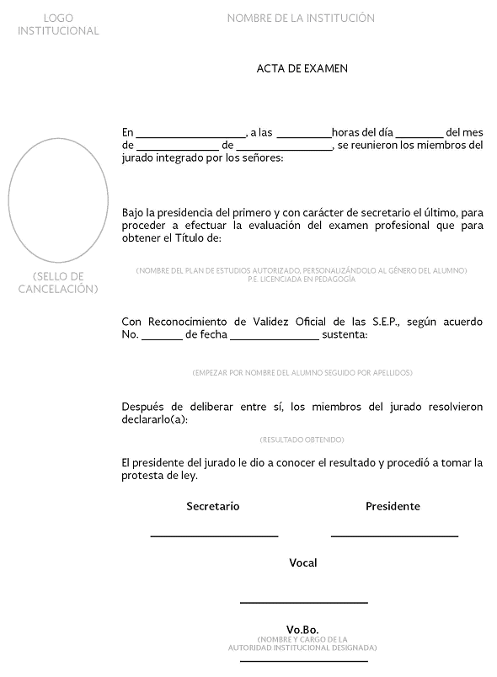

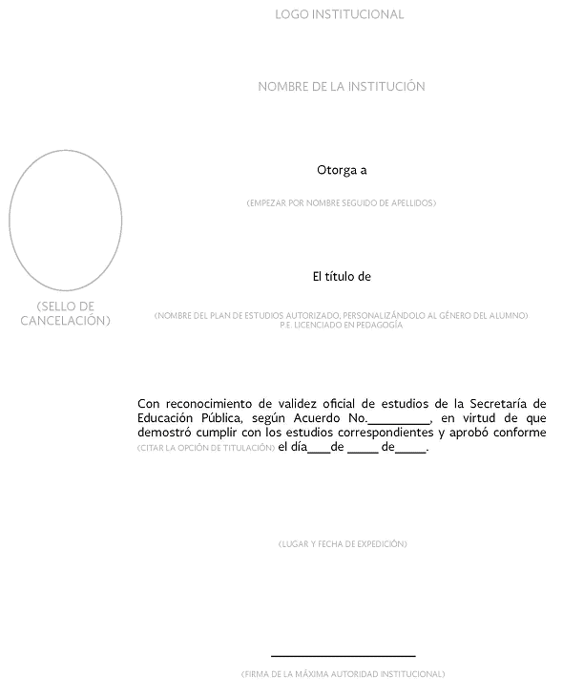

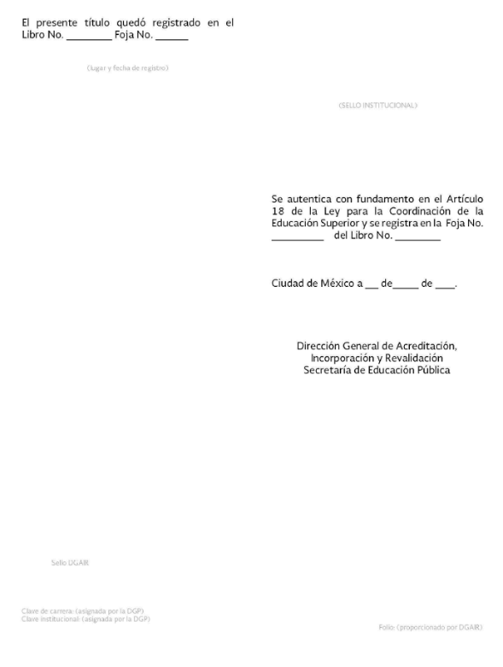
DIPLOMA CON ACTAS

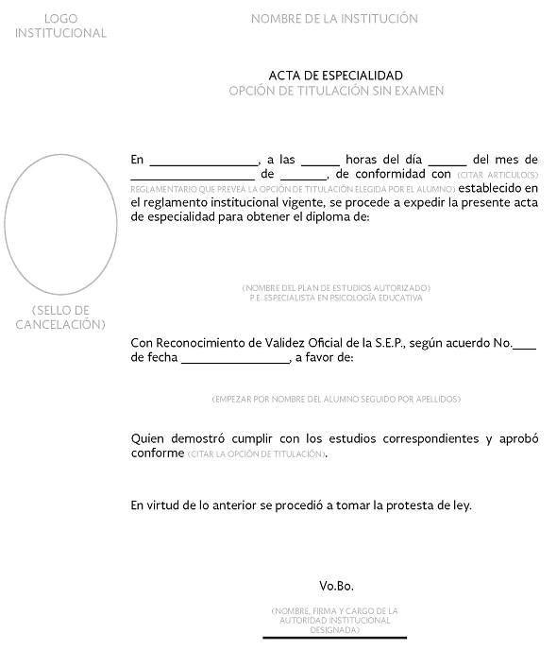

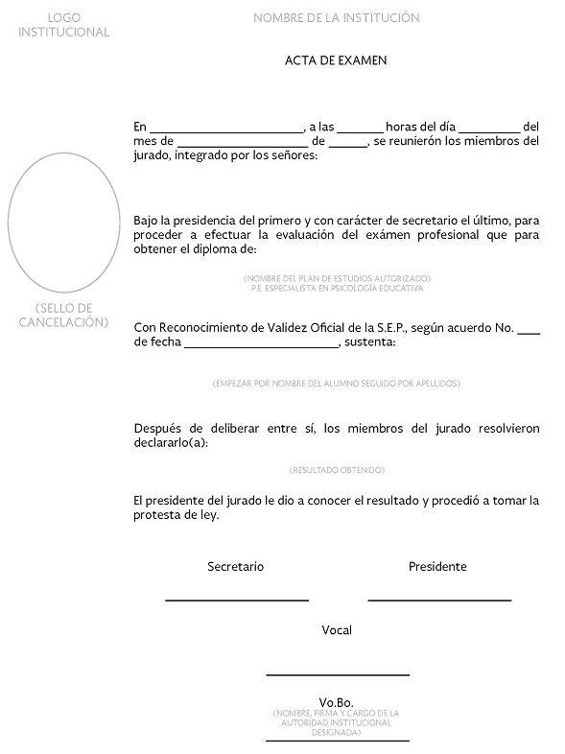

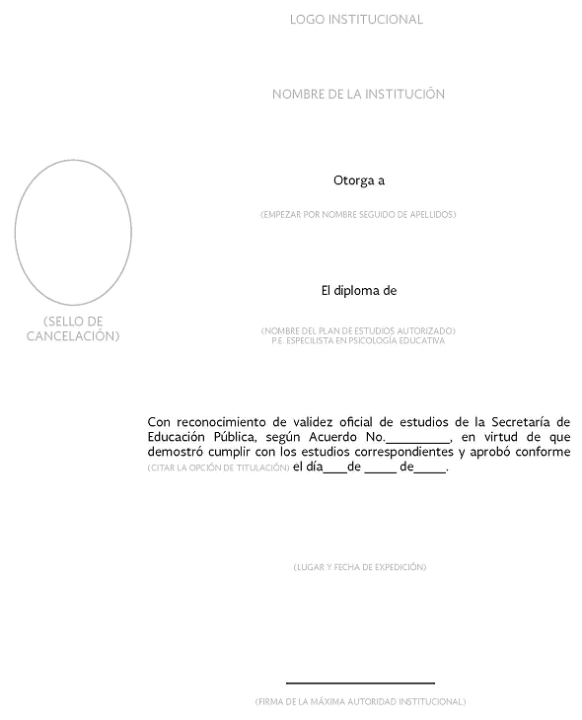

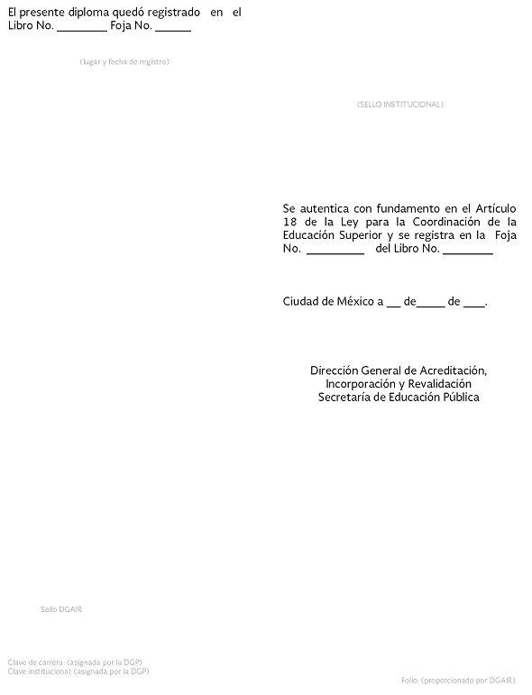
GRADO CON ACTAS

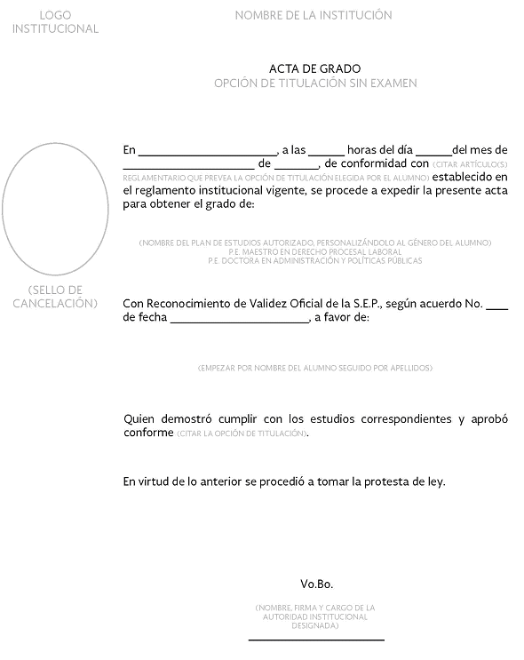

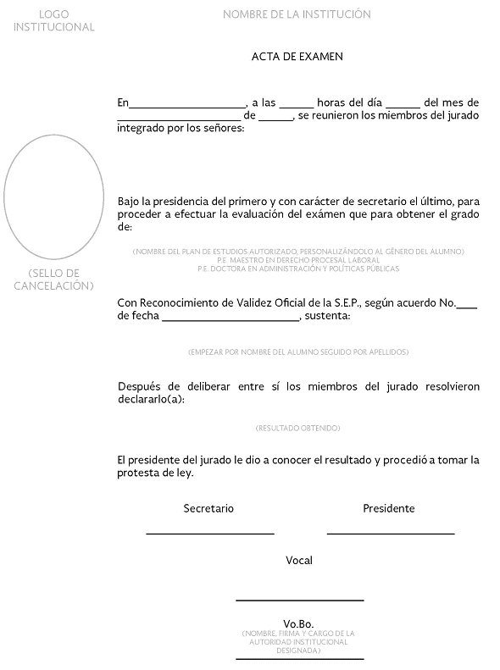

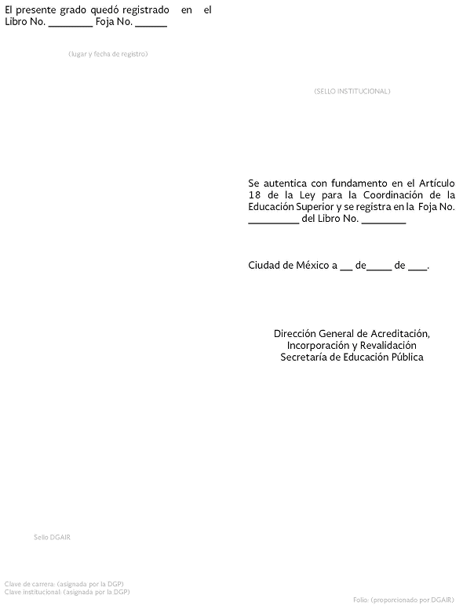

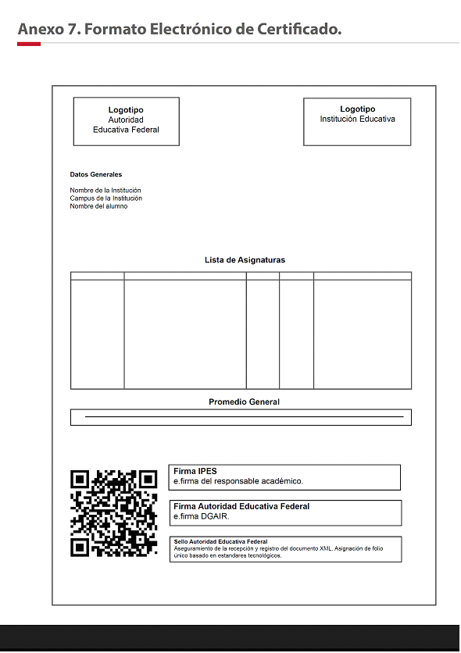
Anexo 8. Inscripción y Reinscripción de Alumnos
Instrucciones
Realiza el llenado del Layout, mismo que podrás descargar de la página web: www.dgair.sep.gob.mx, tomando en cuenta las siguientes especificaciones.
Â¡Atención! No realices cambios a la hoja de catálogos (podrás descargarla en www.dgair.sep.gob.mx), éstos facilitan el llenado de algunos de los campos del layout.
No. | Nombre del Campo | Â¿Es Obligatorio? | Tipo | Longitud máxima | Descripción
1 | Estatus | S | Texto | No aplica, se selecciona  del catálogo | Conforme al catálogo distinguir si se trata de Inscripción o Reinscripción de un alumno, en un Plan y programas de estudio con RVOE.
2 | Año del ciclo escolar | S | Numérico | 4 caracteres | Especificación del año escolar que se cursará. Por ejemplo: 2017.
3 | Nombre del alumno | S | Texto | 70 caracteres | Nombre(s) del alumno al que corresponde el registro tal como se especifica en el acta de nacimiento del mismo o en documento equivalente.
4 | Primer Apellido | S | Texto | 70 caracteres | Primer apellido del alumno al que corresponde el registro tal como se especifica en el acta de nacimiento del mismo o en documento equivalente.
5 | Segundo Apellido | NO | Texto | 70 caracteres | Segundo apellido del alumno al que corresponde el registro tal como se especifica en el acta de nacimiento del mismo o en documento equivalente. En caso de no tener el alumno un segundo apellido, dejar en blanco el campo.
6 | Género | S | Texto | No aplica, se selecciona  del catálogo | Seleccionar: del catálogo M = Mujer o H = Hombre.
7 | CURP | S | Texto | 18 caracteres | Clave única de registro de población proporcionada por RENAPO, correspondiente al alumno al que hace referencia el registro. En casos especiales, acercarse con la Autoridad Educativa Federal correspondiente para su debida atención.
8 | Fecha de Nacimiento | S | Numérico | 8 caracteres | Fecha de nacimiento del alumno especificada en el acta de nacimiento del mismo o documento equivalente, bajo el formato de: aaaammdd.
9 | País de Nacimiento | S | Texto | No aplica, se selecciona  del catálogo | Seleccionar conforme al catálogo, el país de nacimiento del alumno, con base en su acta de nacimiento o documento equivalente.

10 | Entidad Federativa o Ciudad de  Nacimiento | S | Texto | No aplica, se selecciona  del catálogo | Seleccionar conforme al catálogo, la entidad federativa o ciudad de nacimiento del alumno, con base en su acta de nacimiento o documento equivalente.
11 | País de Procedencia | NO | Texto | No aplica, se selecciona  del catálogo | Seleccionar conforme al catálogo, el país de procedencia del alumno, en caso de que haya realizado estudios previos en dicho lugar.
12 | Idioma/Lengua | NO | Texto | No aplica, se selecciona  del catálogo | Seleccionar conforme al catálogo el Idioma o Lengua natural del alumno.
13 | Necesidad Educativa Especial | NO | Texto | No aplica, se selecciona  del catálogo | Seleccionar conforme al catálogo de tratarse de alumnos de educación especial (con discapacidad o con aptitudes sobresalientes).
14 | Presenta Antecedente Académico | S | Texto | No aplica, se selecciona  del catálogo | Seleccionar conforme al catálogo correspondiente.
15 | CCT | NO | Texto | 10 caracteres | Indicar la Clave del Centro de Trabajo (CCT) asignada a la Institución Particular titular del RVOE.
16 | Matrícula Institucional | S | Texto | 20 caracteres | Número de matrícula del alumno.
17 | Nivel Educativo | S | Numérico | No aplica, se selecciona  del catálogo | Seleccionar conforme al catálogo el nivel educativo.
18 | Clave de la Institución | S | Texto | 10 caracteres | Señalar la clave proporcionada por la Dirección General de Profesiones de la SEP.
19 | Clave de Carrera | S | Texto | 10 caracteres | Señalar la clave proporcionada por la Dirección General de Profesiones de la SEP.
20 | Turno | NO | Texto | No aplica, se selecciona  del catálogo | Seleccionar conforme al catálogo, el turno que le corresponde al alumno de acuerdo con el CCT.
21 | Número de Acuerdo de RVOE | S | Texto | 70 caracteres | Número del acuerdo de RVOE otorgado por la autoridad educativa competente.
22 | Fecha de Acuerdo de RVOE | S | Numérico | 8 caracteres | Fecha del acuerdo de RVOE, conforme al formato: aaaammdd.
23 | Modalidad Educativa | S | Texto | No aplica, se selecciona  del catálogo | Seleccionar conforme al catálogo, tipo de modalidad educativa (escolar, no escolarizada y mixta).
NOTAS:
1.- Al guardar el archivo electrónico respectivo se deberá:
a) Eliminar la hoja de Instrucciones y de catálogos, dando clic derecho sobre el nombre de la hoja y seleccionando "Eliminar".
b) Guardar el archivo como: "CSV (Delimitado por comas) (*.csv) y cargarlo en el sistema, si se carga un archivo de formato diferente el sistema arrojará error de formato.

Anexo 9. Alumnos Certificados y Titulados
Instrucciones
Realiza el llenado del Layout, mismo que podrás descargar de la página web: www.dgair.sep.gob.mx, tomando en cuenta las siguientes especificaciones.
Â¡Atención! No realices cambios a la hoja de catálogos (podrás descargarla en www.dgair.sep.gob.mx), éstos facilitan el llenado de algunos de los campos del layout.
No. | Nombre del Campo | Â¿Es obligatorio? | Tipo | Longitud máxima | Descripción
1 | Estatus | S | Texto | No aplica, se  selecciona del  catálogo | Conforme al catálogo distinguir si cuenta con Certificado o Título.
2 | Año del ciclo escolar | S | Numérico | 4 caracteres | Especificación del año escolar en que se certificó o tituló el alumno. Por ejemplo: 2017.
3 | CURP | S | Texto | 18 caracteres | Clave única de registro de población proporcionada por RENAPO, correspondiente al alumno al que hace referencia el registro. En casos especiales, acercarse con la Autoridad Educativa Federal correspondiente para su debida atención.
4 | Promedio general | NO | Numérico | 5 caracteres | Sólo cuando se trate del Certificado, llenar este campo con el promedio general.
5 | Tipo de documento | S | Texto | No aplica, se  selecciona del  catálogo | Seleccionar conforme al catálogo, el tipo de documento otorgado por nivel académico: Certificado total, Certificado Parcial, Título, Diploma, Grado.
6 | Fecha de expedición del  documento | S | Numérico | 8 caracteres | Fecha de expedición del documento, bajo el formato de: aaaammdd.
7 | Folio del documento | NO | Texto | 20 caracteres | Indicar el folio que la institución educativa haya asignado al documento al momento de su expedición. (No es el folio de autenticación).
NOTAS:
1.- Al guardar el archivo electrónico respectivo se deberá:
a) Eliminar la hoja de Instrucciones y de catálogos, dando clic derecho sobre el nombre de la hoja y seleccionando "Eliminar".
b) Guardar el archivo como: "CSV (Delimitado por comas) (*.csv) y cargarlo en el sistema, si se carga un archivo de formato diferente el sistema arrojará error de formato.
_____________________________________

1 Dirección General de Planeación, Programación y Estadística Educativa de la Secretaría de Educación Pública. âSistema Interactivo de Consulta de Estadística Educativaâ. Versión 2007. http://www.planeacion.sep.gob.mx/principalescifras/
2 Dirección General de Planeación, Programación y Estadística Educativa de la Secretaría de Educación Pública. âSistema Interactivo de Consulta de Estadística Educativaâ. Versión 2015. http://www.planeacion.sep.gob.mx/principalescifras/
3 Dirección General de Acreditación, Incorporación y Revalidación de la Secretaría de Educación Pública. âSistema de Información de Reconocimientos de Validez Oficial de Estudios del Tipo Superiorâ. Versión 2017. http://www.sep.gob.mx/es/sep1/SIRVOES

